ОПИСАНИЕ МЕСТОПОЛОЖЕНИЯ ГРАНИЦ
Антенно-мачтовые сооружения связи по проекту «Устранение цифрового неравенства»
(наименование объекта, местоположение границ которого описано (далее - объект))

Раздел 1
Сведения об объекте
№ п/п | Характеристики объекта | Описание характеристик
1 | 2 | 3
1 | Местоположение объекта | Белгородская область, городской округ Губкинский, село Заломное
2 | Площадь объекта +/- величина погрешности определения площади (Р+/- Дельта Р) | 16 кв.м ± 1 кв.м
3 | Иные характеристики объекта | Вид объекта реестра границ: Зона с особыми условиями использования территории Содержание ограничений использования объектов недвижимости в пределах зоны или территории: Публичный сервитут ПАО «Ростелеком» устанавливается для использования земель и земельных участков в целях размещения антенномачтовых сооружений связи по проекту «Устранение цифрового неравенства» на срок 49 (сорок девять) лет. Контактные данные: 115172, Российская Федерация, Москва, ул. Гончарная, д. 30, стр. 1. Контактный телефон/факс: +7 (499) 999-82-83 / +7 (499) 999-82-22. Электронная почта: rostelecom@rt.ru

Раздел 2
Сведения о местоположении границ объекта
1. Система координат МСК-31, зона 2
2. Сведения о характерных точках границ объекта
Обозначение характерных точек границ | Координаты,м |  | Метод определения координат характерной точки | Средняя квадратическая погрешность положения характерной точки (Mt), м | Описание обозначения точки на местности (при наличии)
 | Х | Y
i | 2 | 3 | 4 | 5 | 6
i | 469680,66 | 2169651,35 | Аналитический метод | 0.10 | нет закрепления
2 | 469681,40 | 2169655,19 | Аналитический метод | 0.10 | нет закрепления
3 | 469677,57 | 2169656,12 | Аналитический метод | 0.10 | нет закрепления
4 | 469676,77 | 2169652,25 | Аналитический метод | 0.10 | нет закрепления
1 | 469680,66 | 2169651,35 | Аналитический метод | 0.10 | нет закрепления
3. Сведения о характерных точках части (частей) границы объекта
Обозначение характерных точек части границы | Координаты,м |  | Метод определения координат характерной точки | Средняя квадратическая погрешность положения характерной точки (Mt), м | Описание обозначения точки на местности (при наличии)
 | Х | Y
i | 2 | 3 | 4 | 5 | 6
- | - | - | - | - | -

Текстовое описание местоположения границ объекта
Прохождение границы |  | Описание прохождения границы
от точки | до точки
1 | 2 | 3
1 | 2 | -
2 | 3 | -
3 | 4 | -
4 | 1 | -

Схема расположения границ публичного сервитута
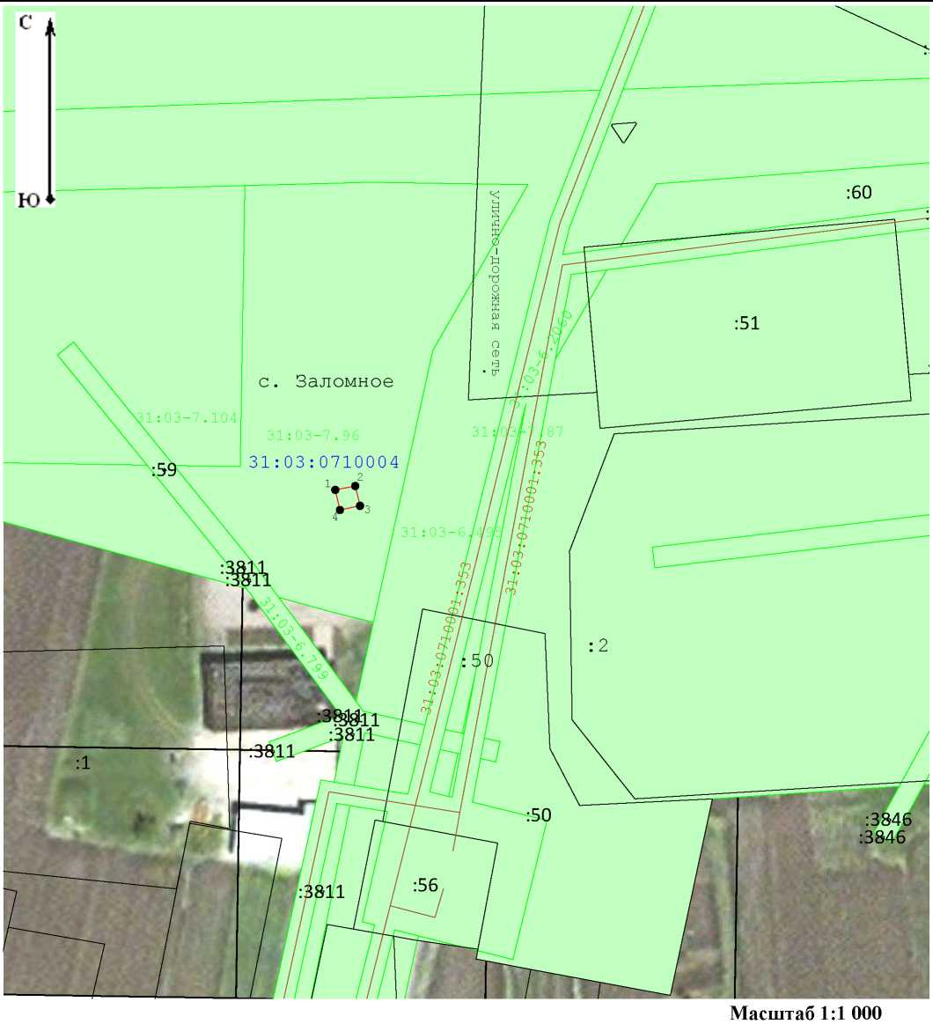
Условные обозначения:
- Характерная точка границы публичного сервитута, сведения о которой позволяют однозначно определить ее местоположение
Проектные границы публичного сервитута
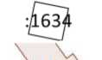
Существующая часть границы, имеющиеся в ЕГРН сведения о которой достаточны для определения ее местоположения Обозначение и кадастровый номер существующего земельного участка Обозначение и кадастровый номер объекта капитального строительства
Обозначение кадастрового квартала
31:03:0710004

Существующая часть границы кадастрового квартала
Существующая часть границы населенного пункта (административно-территориальной границы)

ОПИСАНИЕ МЕСТОПОЛОЖЕНИЯ ГРАНИЦ
Антенно-мачтовые сооружения связи по проекту «Устранение цифрового неравенства»
(наименование объекта, местоположение границ которого описано (далее - объект))

Раздел 1
Сведения об объекте
№ п/п | Характеристики объекта | Описание характеристик
1 | 2 | 3
1 | Местоположение объекта | Белгородская область, городской округ Губкинский, село Осколец
2 | Площадь объекта +/- величина погрешности определения площади (Р+/- Дельта Р) | 15 кв.м ± 1 кв.м
3 | Иные характеристики объекта | Вид объекта реестра границ: Зона с особыми условиями использования территории Содержание ограничений использования объектов недвижимости в пределах зоны или территории: Публичный сервитут ПАО «Ростелеком» устанавливается для использования земель и земельных участков в целях размещения антенномачтовых сооружений связи по проекту «Устранение цифрового неравенства» на срок 49 (сорок девять) лет. Контактные данные: 115172, Российская Федерация, Москва, ул. Гончарная, д. 30, стр. 1. Контактный телефон/факс: +7 (499) 999-82-83 / +7 (499) 999-82-22. Электронная почта: rostelecom@rt.ru

Раздел 2
Сведения о местоположении границ объекта
1. Система координат МСК-31, зона 2
2. Сведения о характерных точках границ объекта
Обозначение характерных точек границ | Координаты,м |  | Метод определения координат характерной точки | Средняя квадратическая погрешность положения характерной точки (Mt), м | Описание обозначения точки на местности (при наличии)
 | Х | Y
i | 2 | 3 | 4 | 5 | 6
i | 470 000,59 | 2 174 026,35 | Аналитический метод | 0.10 | нет закрепления
2 | 470 000,66 | 2 174 030,30 | Аналитический метод | 0.10 | нет закрепления
3 | 469 996,83 | 2 174 030,43 | Аналитический метод | 0.10 | нет закрепления
4 | 469 996,67 | 2 174 026,46 | Аналитический метод | 0.10 | нет закрепления
1 | 470 000,59 | 2 174 026,35 | Аналитический метод | 0.10 | нет закрепления
3. Сведения о характерных точках части (частей) границы объекта
Обозначение характерных точек части границы | Координаты,м |  | Метод определения координат характерной точки | Средняя квадратическая погрешность положения характерной точки (Mt), м | Описание обозначения точки на местности (при наличии)
 | Х | Y
i | 2 | 3 | 4 | 5 | 6
- | - | - | - | - | -

Текстовое описание местоположения границ объекта
Прохождение границы |  | Описание прохождения границы
от точки | до точки
1 | 2 | 3
1 | 2 | -
2 | 3 | -
3 | 4 | -
4 | 1 | -

Схема расположения границ публичного сервитута
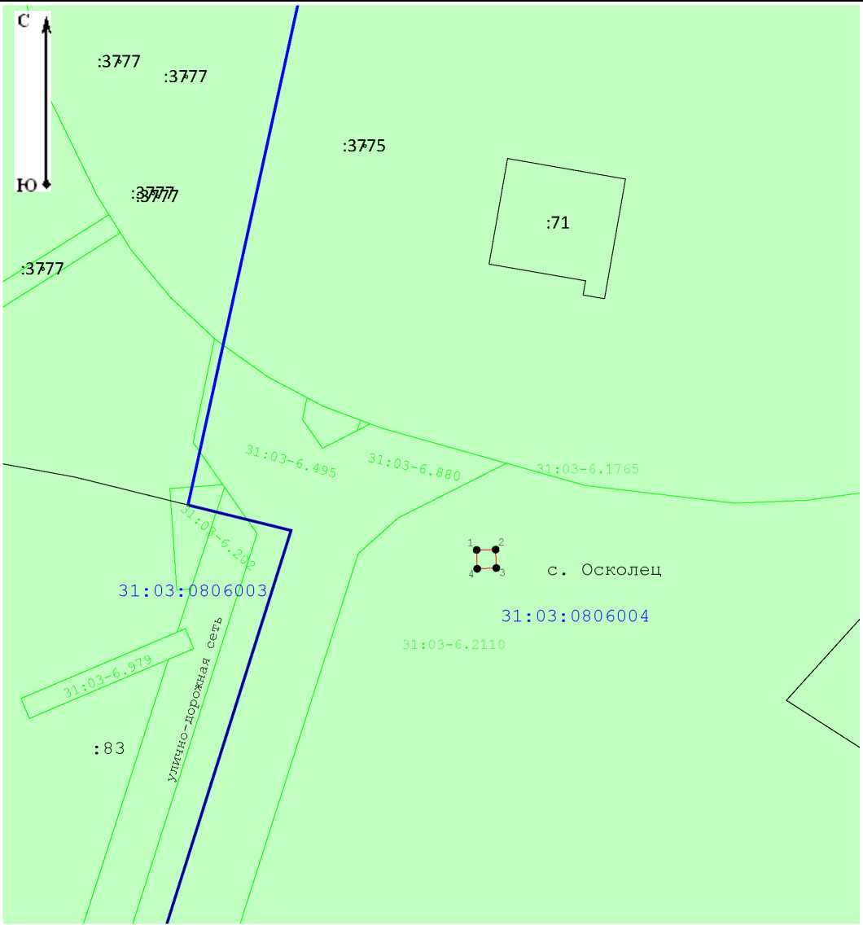
Масштаб 1:1 000
Условные обозначения:
- Характерная точка границы публичного сервитута, сведения о которой позволяют однозначно определить ее местоположение
Проектные границы публичного сервитута
Существующая часть границы, имеющиеся в ЕГРН сведения о которой достаточны для определения ее местоположения Обозначение и кадастровый номер существующего земельного участка Обозначение и кадастровый номер объекта капитального строительства
Обозначение кадастрового квартала
31:03:0806004

Существующая часть границы кадастрового квартала
Существующая часть границы населенного пункта (административно-территориальной границы)

ОПИСАНИЕ МЕСТОПОЛОЖЕНИЯ ГРАНИЦ
Антенно-мачтовые сооружения связи по проекту «Устранение цифрового неравенства»
(наименование объекта, местоположение границ которого описано (далее - объект))

Раздел 1
Сведения об объекте
№ п/п | Характеристики объекта | Описание характеристик
1 | 2 | 3
1 | Местоположение объекта | Белгородская область, городской округ Губкинский, село Петровки
2 | Площадь объекта +/- величина погрешности определения площади (Р+/- Дельта Р) | 16 кв.м ± 1 кв.м
3 | Иные характеристики объекта | Вид объекта реестра границ: Зона с особыми условиями использования территории Содержание ограничений использования объектов недвижимости в пределах зоны или территории: Публичный сервитут ПАО «Ростелеком» устанавливается для использования земель и земельных участков в целях размещения антенномачтовых сооружений связи по проекту «Устранение цифрового неравенства» на срок 49 (сорок девять) лет. Контактные данные: 115172, Российская Федерация, Москва, ул. Гончарная, д. 30, стр. 1. Контактный телефон/факс: +7 (499) 999-82-83 / +7 (499) 999-82-22. Электронная почта: rostelecom@rt.ru

Раздел 2
Сведения о местоположении границ объекта
1. Система координат МСК-31, зона 2
2. Сведения о характерных точках границ объекта
Обозначение характерных точек границ | Координаты,м |  | Метод определения координат характерной точки | Средняя квадратическая погрешность положения характерной точки (Mt), м | Описание обозначения точки на местности (при наличии)
 | Х | Y
i | 2 | 3 | 4 | 5 | 6
i | 471974,75 | 2171048,63 | Аналитический метод | 0.10 | нет закрепления
2 | 471977,99 | 2171050,85 | Аналитический метод | 0.10 | нет закрепления
3 | 471975,71 | 2171054,11 | Аналитический метод | 0.10 | нет закрепления
4 | 471972,49 | 2171051,82 | Аналитический метод | 0.10 | нет закрепления
1 | 471974,75 | 2171048,63 | Аналитический метод | 0.10 | нет закрепления
3. Сведения о характерных точках части (частей) границы объекта
Обозначение характерных точек части границы | Координаты,м |  | Метод определения координат характерной точки | Средняя квадратическая погрешность положения характерной точки (Mt), м | Описание обозначения точки на местности (при наличии)
 | Х | Y
i | 2 | 3 | 4 | 5 | 6
- | - | - | - | - | -

Текстовое описание местоположения границ объекта
Прохождение границы |  | Описание прохождения границы
от точки | до точки
1 | 2 | 3
1 | 2 | -
2 | 3 | -
3 | 4 | -
4 | 1 | -

Схема расположения границ публичного сервитута
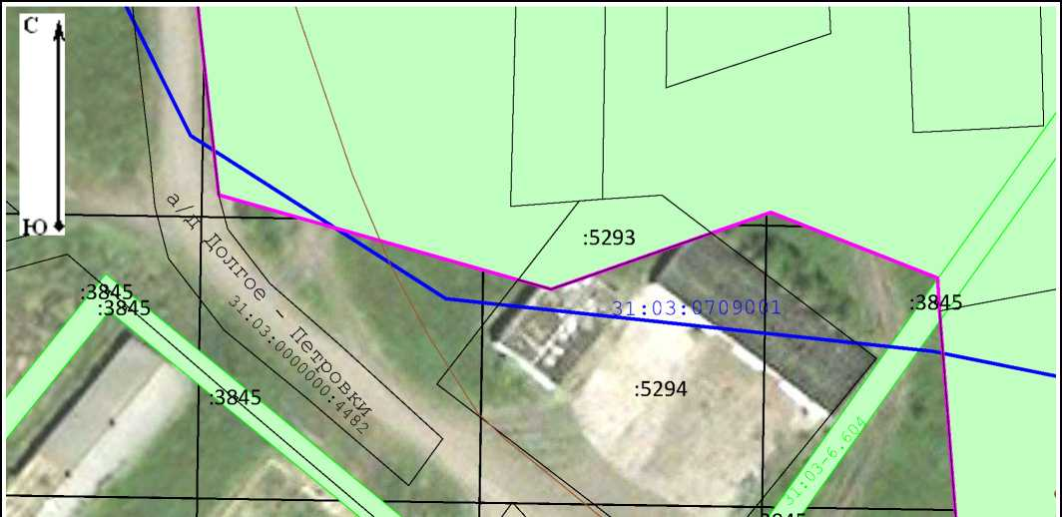
Условные обозначения:
- Характерная точка границы публичного сервитута, сведения о которой позволяют однозначно определить ее местоположение
- Проектные границы публичного сервитута
- Существующая часть границы, имеющиеся в ЕГРН сведения о которой достаточны для определения ее местоположения
- Обозначение и кадастровый номер существующего земельного участка
- Обозначение и кадастровый номер объекта капитального строительства
- Обозначение кадастрового квартала
- Существующая часть границы кадастрового квартала
- Существующая часть границы населенного пункта (административно-территориальной границы)
7
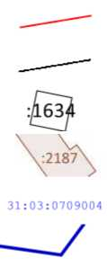

ОПИСАНИЕ МЕСТОПОЛОЖЕНИЯ ГРАНИЦ
Антенно-мачтовые сооружения связи по проекту «Устранение цифрового неравенства»
(наименование объекта, местоположение границ которого описано (далее - объект))

Раздел 1
Сведения об объекте
№ п/п | Характеристики объекта | Описание характеристик
1 | 2 | 3
1 | Местоположение объекта | Брянская область, муниципальный район Брянский, сельское поселение Глинищевское, село Хотылево
2 | Площадь объекта +/- величина погрешности определения площади (Р+/- Дельта Р) | 13 кв.м ± 1 кв.м
3 | Иные характеристики объекта | Вид объекта реестра границ: Зона с особыми условиями использования территории Содержание ограничений использования объектов недвижимости в пределах зоны или территории: Публичный сервитут ПАО «Ростелеком» устанавливается для использования земель и земельных участков в целях размещения антенномачтовых сооружений связи по проекту «Устранение цифрового неравенства» на срок 49 (сорок девять) лет. Контактные данные: 115172, Российская Федерация, Москва, ул. Гончарная, д. 30, стр. 1. Контактный телефон/факс: +7 (499) 999-82-83 / +7 (499) 999-82-22. Электронная почта: rostelecom@rt.ru

Раздел 2
Сведения о местоположении границ объекта
1. Система координат МСК-32, зона 2
2. Сведения о характерных точках границ объекта
Обозначение характерных точек границ | Координаты,м |  | Метод определения координат характерной точки | Средняя квадратическая погрешность положения характерной точки (Mt), м | Описание обозначения точки на местности (при наличии)
 | Х | Y
i | 2 | 3 | 4 | 5 | 6
i | 500478,59 | 2158825,83 | Аналитический метод | 0.10 | нет закрепления
2 | 500478,80 | 2158828,34 | Аналитический метод | 0.10 | нет закрепления
3 | 500474,91 | 2158828,68 | Аналитический метод | 0.10 | нет закрепления
4 | 500474,50 | 2158824,81 | Аналитический метод | 0.10 | нет закрепления
5 | 500475,25 | 2158824,74 | Аналитический метод | 0.10 | нет закрепления
1 | 500478,59 | 2158825,83 | Аналитический метод | 0.10 | нет закрепления
3. Сведения о характерных точках части (частей) границы объекта
Обозначение характерных точек части границы | Координаты,м |  | Метод определения координат характерной точки | Средняя квадратическая погрешность положения характерной точки (Mt), м | Описание обозначения точки на местности (при наличии)
 | Х | Y
i | 2 | 3 | 4 | 5 | 6
- | - | - | - | - | -

Текстовое описание местоположения границ объекта
Прохождение границы |  | Описание прохождения границы
от точки | до точки
1 | 2 | 3
1 | 2 | -
2 | 3 | -
3 | 4 | -
4 | 5 | -
5 | 1 | земельный участок с кадастровым номером 32:02:0010702:393

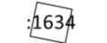
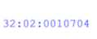
Схема расположения границ публичного сервитута
ю*
Масштаб 1:1 000
Условные обозначения:
- Характерная точка границы публичного сервитута, сведения о которой позволяют однозначно определить ее местоположение
- Проектные границы публичного сервитута
- Существующая часть границы, имеющиеся в ЕГРН сведения о которой достаточны для определения ее местоположения
- Обозначение и кадастровый номер существующего земельного участка
- Обозначение и кадастровый номер объекта капитального строительства
- Обозначение кадастрового квартала
- Существующая часть границы кадастрового квартала
- Существующая часть границы населенного пункта (административно-территориальной границы)
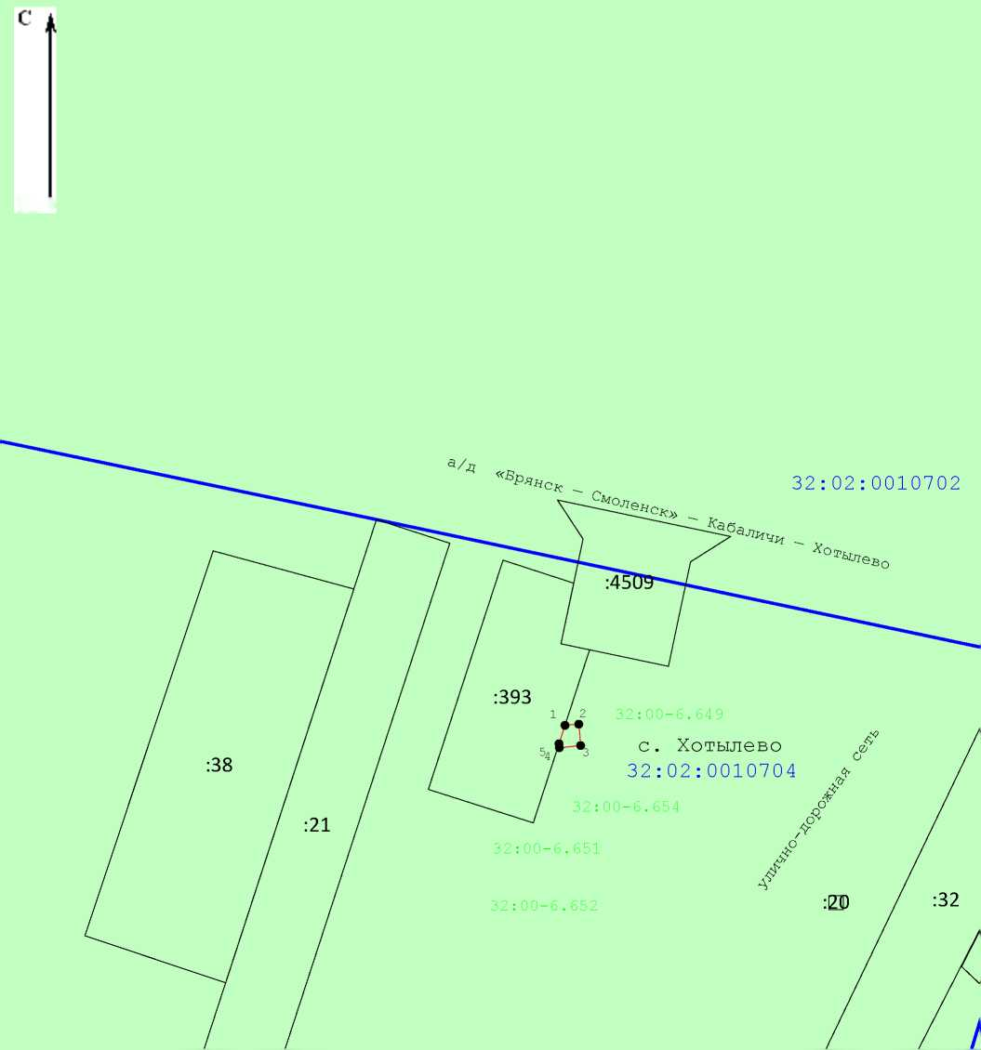

ОПИСАНИЕ МЕСТОПОЛОЖЕНИЯ ГРАНИЦ
Антенно-мачтовые сооружения связи по проекту «Устранение цифрового неравенства»
(наименование объекта, местоположение границ которого описано (далее - объект))

Раздел 1
Сведения об объекте
№ п/п | Характеристики объекта | Описание характеристик
1 | 2 | 3
1 | Местоположение объекта | Брянская область, муниципальный район Брянский, сельское поселение Нетьинское, деревня Толвинка
2 | Площадь объекта +/- величина погрешности определения площади (Р+/- Дельта Р) | 15 кв.м ± 1 кв.м
3 | Иные характеристики объекта | Вид объекта реестра границ: Зона с особыми условиями использования территории Содержание ограничений использования объектов недвижимости в пределах зоны или территории: Публичный сервитут ПАО «Ростелеком» устанавливается для использования земель и земельных участков в целях размещения антенномачтовых сооружений связи по проекту «Устранение цифрового неравенства» на срок 49 (сорок девять) лет. Контактные данные: 115172, Российская Федерация, Москва, ул. Гончарная, д. 30, стр. 1. Контактный телефон/факс: +7 (499) 999-82-83 / +7 (499) 999-82-22. Электронная почта: rostelecom@rt.ru

Раздел 2
Сведения о местоположении границ объекта
1. Система координат МСК-32, зона 2
2. Сведения о характерных точках границ объекта
Обозначение характерных точек границ | Координаты,м |  | Метод определения координат характерной точки | Средняя квадратическая погрешность положения характерной точки (Mt), м | Описание обозначения точки на местности (при наличии)
 | Х | Y
i | 2 | 3 | 4 | 5 | 6
i | 504626,17 | 2165616,15 | Аналитический метод | 0.10 | нет закрепления
2 | 504625,19 | 2165619,93 | Аналитический метод | 0.10 | нет закрепления
3 | 504621,43 | 2165619,03 | Аналитический метод | 0.10 | нет закрепления
4 | 504622,43 | 2165615,27 | Аналитический метод | 0.10 | нет закрепления
1 | 504626,17 | 2165616,15 | Аналитический метод | 0.10 | нет закрепления
3. Сведения о характерных точках части (частей) границы объекта
Обозначение характерных точек части границы | Координаты,м |  | Метод определения координат характерной точки | Средняя квадратическая погрешность положения характерной точки (Mt), м | Описание обозначения точки на местности (при наличии)
 | Х | Y
i | 2 | 3 | 4 | 5 | 6
- | - | - | - | - | -

Текстовое описание местоположения границ объекта
Прохождение границы |  | Описание прохождения границы
от точки | до точки
1 | 2 | 3
1 | 2 | -
2 | 3 | -
3 | 4 | -
4 | 1 | -

Схема расположения границ публичного сервитута
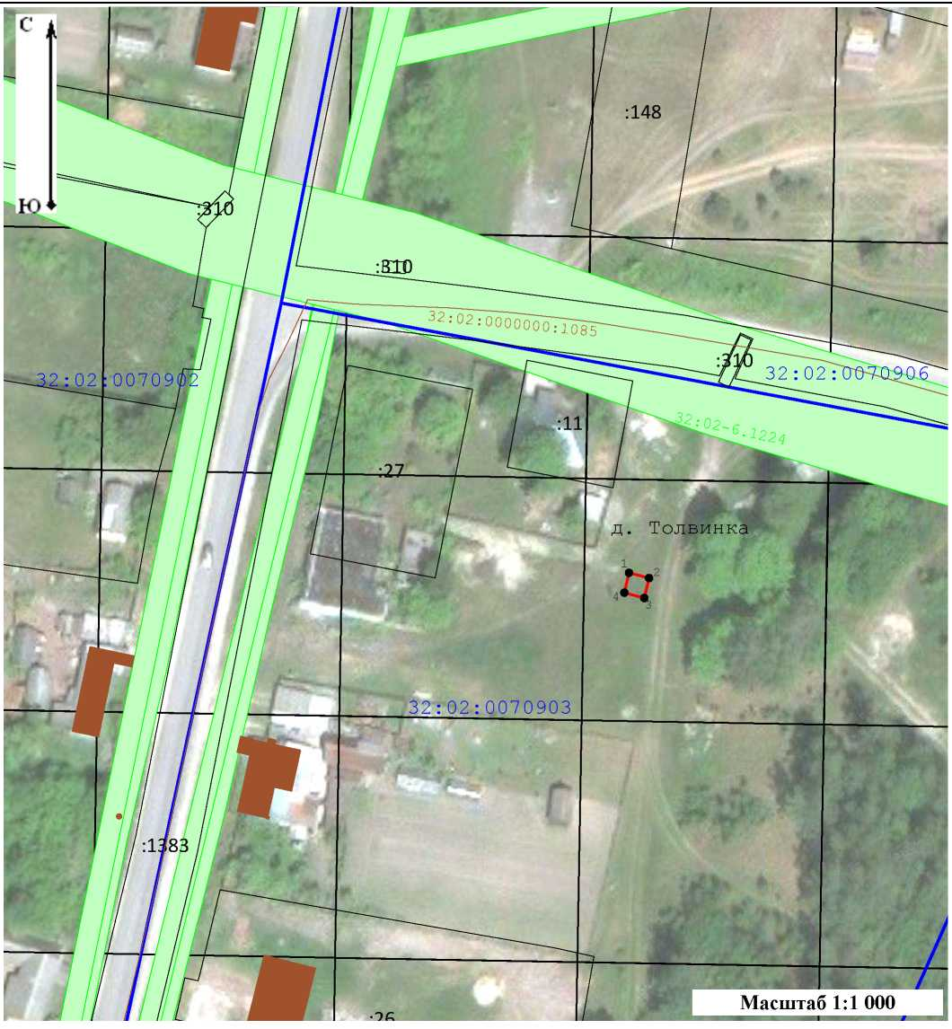
Условные обозначения:
- Характерная точка границы публичного сервитута, сведения о которой позволяют однозначно определить ее местоположение
- Проектные границы публичного сервитута
- Существующая часть границы, имеющиеся в ЕГРН сведения о которой достаточны для определения ее местоположения
- Обозначение и кадастровый номер существующего земельного участка
- Обозначение и кадастровый номер объекта капитального строительства
32:02:0070903

- Обозначение кадастрового квартала
- Существующая часть границы кадастрового квартала
- Существующая часть границы населенного пункта (административно-территориальной границы)

ОПИСАНИЕ МЕСТОПОЛОЖЕНИЯ ГРАНИЦ
Антенно-мачтовые сооружения связи по проекту «Устранение цифрового неравенства»
(наименование объекта, местоположение границ которого описано (далее - объект))

Раздел 1
Сведения об объекте
№ п/п | Характеристики объекта | Описание характеристик
1 | 2 | 3
1 | Местоположение объекта | Воронежская область, муниципальный район Петропавловский, сельское поселение Новолиманское, вблизи села Дедовка
2 | Площадь объекта +/- величина погрешности определения площади (Р+/- Дельта Р) | 15 кв.м ± 1 кв.м
3 | Иные характеристики объекта | Вид объекта реестра границ: Зона с особыми условиями использования территории Содержание ограничений использования объектов недвижимости в пределах зоны или территории: Публичный сервитут ПАО «Ростелеком» устанавливается для использования земель и земельных участков в целях размещения антенномачтовых сооружений связи по проекту «Устранение цифрового неравенства» на срок 49 (сорок девять) лет. Контактные данные: 115172, Российская Федерация, Москва, ул. Гончарная, д. 30, стр. 1. Контактный телефон/факс: +7 (499) 999-82-83 / +7 (499) 999-82-22. Электронная почта: rostelecom@rt.ru

Раздел 2
Сведения о местоположении границ объекта
1. Система координат МСК-36, зона 2
2. Сведения о характерных точках границ объекта
Обозначение характерных точек границ | Координаты,м |  | Метод определения координат характерной точки | Средняя квадратическая погрешность положения характерной точки (Mt), м | Описание обозначения точки на местности (при наличии)
 | Х | Y
i | 2 | 3 | 4 | 5 | 6
i | 316089,55 | 2211830,95 | Аналитический метод | 0.10 | нет закрепления
2 | 316091,92 | 2211834,11 | Аналитический метод | 0.10 | нет закрепления
3 | 316088,76 | 2211836,50 | Аналитический метод | 0.10 | нет закрепления
4 | 316086,46 | 2211833,31 | Аналитический метод | 0.10 | нет закрепления
1 | 316089,55 | 2211830,95 | Аналитический метод | 0.10 | нет закрепления
3. Сведения о характерных точках части (частей) границы объекта
Обозначение характерных точек части границы | Координаты,м |  | Метод определения координат характерной точки | Средняя квадратическая погрешность положения характерной точки (Mt), м | Описание обозначения точки на местности (при наличии)
 | Х | Y
i | 2 | 3 | 4 | 5 | 6
- | - | - | - | - | -

Текстовое описание местоположения границ объекта
Прохождение границы |  | Описание прохождения границы
от точки | до точки
1 | 2 | 3
1 | 2 | -
2 | 3 | -
3 | 4 | -
4 | 1 | -

Схема расположения границ публичного сервитута
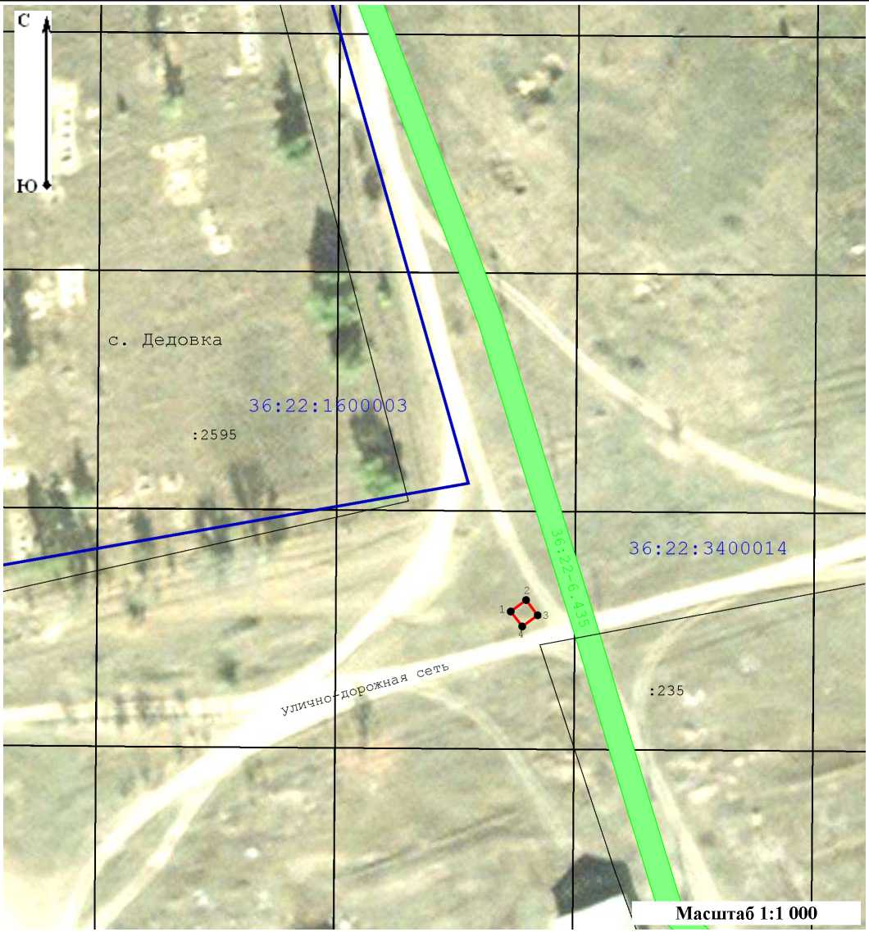
Условные обозначения:
- Характерная точка границы публичного сервитута, сведения о которой позволяют однозначно определить ее местоположение
Проектные границы публичного сервитута
Существующая часть границы, имеющиеся в ЕГРН сведения о которой достаточны для определения ее местоположения Обозначение и кадастровый номер существующего земельного участка Обозначение и кадастровый номер объекта капитального строительства
Существующая часть границы кадастрового квартала
Существующая часть границы населенного пункта (административно-территориальной границы)
- Обозначение кадастровго квартала
48:11:1120111 ¹ ¹

ОПИСАНИЕ МЕСТОПОЛОЖЕНИЯ ГРАНИЦ
Антенно-мачтовые сооружения связи по проекту «Устранение цифрового неравенства»
(наименование объекта, местоположение границ которого описано (далее - объект))

Раздел 1
Сведения об объекте
№ п/п | Характеристики объекта | Описание характеристик
1 | 2 | 3
1 | Местоположение объекта | Российская Федерация, Калужская область, Думиничский район, д. Маслово
2 | Площадь объекта +/- величина погрешности определения площади (Р+/- Дельта Р) | 36 кв.м ± 30 кв.м
3 | Иные характеристики объекта | Вид объекта реестра границ: Зона с особыми условиями использования территории Содержание ограничений использования объектов недвижимости в пределах зоны или территории: Публичный сервитут ПАО «Ростелеком» устанавливается для использования земель и земельных участков в целях размещения антенномачтовых сооружений связи по проекту «Устранение цифрового неравенства» на срок 49 (сорок девять) лет. Контактные данные: 115172, Российская Федерация, Москва, ул. Гончарная, д. 30, стр. 1. Контактный телефон/факс: +7 (499) 999-82-83 / +7 (499) 999-82-22. Электронная почта: rostelecom@rt.ru

Раздел 2
Сведения о местоположении границ объекта
1. Система координат МСК-40, зона 1
2. Сведения о характерных точках границ объекта
Обозначение характерных точек границ | Координаты,м |  | Метод определения координат характерной точки | Средняя квадратическая погрешность положения характерной точки (МО, м | Описание обозначения точки на местности (при наличии)
 | Х | Y
i | 2 | 3 | 4 | 5 | 6
i | 380061.66 | 1223604.79 | Метод спутниковых геодезических измерений (определений) | 2.50 | нет закрепления
2 | 380056.23 | 1223607.31 | Метод спутниковых геодезических измерений (определений) | 2.50 | нет закрепления
3 | 380053.69 | 1223601.86 | Метод спутниковых геодезических измерений (определений) | 2.50 | нет закрепления
4 | 380059.14 | 1223599.34 | Метод спутниковых геодезических измерений (определений) | 2.50 | нет закрепления
1 | 380061.66 | 1223604.79 | Метод спутниковых геодезических измерений (определений) | 2.50 | нет закрепления
3. Сведения о характерных точках части (частей) границы объекта
Обозначение характерных точек части границы | Координаты,м |  | Метод определения координат характерной точки | Средняя квадратическая погрешность положения характерной точки (МО, м | Описание обозначения точки на местности (при наличии)
 | Х | Y
i | 2 | 3 | 4 | 5 | 6
- | - | - | - | - | -

Текстовое описание местоположения границ объекта
Прохождение границы |  | Описание прохождения границы
от точки | до точки
1 | 2 | 3
1 | 2 | -
2 | 3 | -
3 | 4 | -
4 | 1 | -

Схема расположения границ публичного сервитута
д. Маслово
Масштаб 1:1 000
Условные обозначения:
- Характерная точка границы публичного сервитута, сведения о которой позволяют однозначно определить ее местоположение
Проектные границы публичного сервитута
Существующая часть границы, имеющиеся в ЕГРН сведения о которой достаточны для определения ее местоположения Обозначение и кадастровый номер существующего земельного участка Обозначение и кадастровый номер объекта капитального строительства
Обозначение кадастрового квартала
40:05:020301

Существующая часть границы кадастрового квартала
Существующая часть границы населенного пункта (административно-территориальной границы)
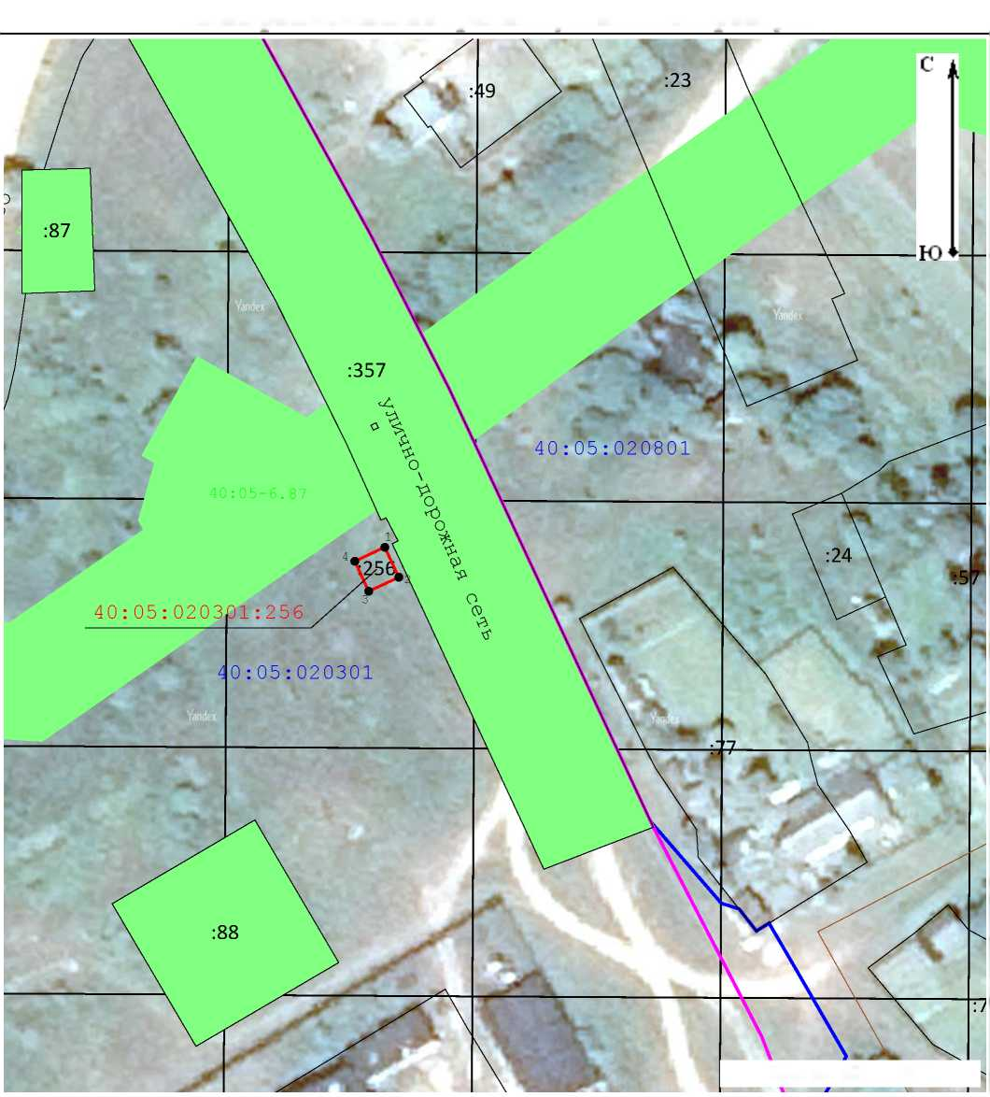

ОПИСАНИЕ МЕСТОПОЛОЖЕНИЯ ГРАНИЦ
Антенно-мачтовые сооружения связи по проекту «Устранение цифрового неравенства»
(наименование объекта, местоположение границ которого описано (далее - объект))

Раздел 1
Сведения об объекте
№ п/п | Характеристики объекта | Описание характеристик
1 | 2 | 3
1 | Местоположение объекта | Калужская область, городской округ город Калуга, деревня Григоровка
2 | Площадь объекта +/- величина погрешности определения площади (Р+/- Дельта Р) | 16 кв.м ± 1 кв.м
3 | Иные характеристики объекта | Вид объекта реестра границ: Зона с особыми условиями использования территории Содержание ограничений использования объектов недвижимости в пределах зоны или территории: Публичный сервитут ПАО «Ростелеком» устанавливается для использования земель и земельных участков в целях размещения антенномачтовых сооружений связи по проекту «Устранение цифрового неравенства» на срок 49 (сорок девять) лет. Контактные данные: 115172, Российская Федерация, Москва, ул. Гончарная, д. 30, стр. 1. Контактный телефон/факс: +7 (499) 999-82-83 / +7 (499) 999-82-22. Электронная почта: rostelecom@rt.ru

Раздел 2
Сведения о местоположении границ объекта
1. Система координат МСК-40, зона 1
2. Сведения о характерных точках границ объекта
Обозначение характерных точек границ | Координаты,м |  | Метод определения координат характерной точки | Средняя квадратическая погрешность положения характерной точки (МО, м | Описание обозначения точки на местности (при наличии)
 | Х | Y
i | 2 | 3 | 4 | 5 | 6
i | 443966,56 | 1304969,44 | Аналитический метод | 0.10 | нет закрепления
2 | 443964,85 | 1304973,05 | Аналитический метод | 0.10 | нет закрепления
3 | 443961,23 | 1304971,34 | Аналитический метод | 0.10 | нет закрепления
4 | 443962,95 | 1304967,73 | Аналитический метод | 0.10 | нет закрепления
1 | 443966,56 | 1304969,44 | Аналитический метод | 0.10 | нет закрепления
3. Сведения о характерных точках части (частей) границы объекта
Обозначение характерных точек части границы | Координаты,м |  | Метод определения координат характерной точки | Средняя квадратическая погрешность положения характерной точки (МО, м | Описание обозначения точки на местности (при наличии)
 | Х | Y
i | 2 | 3 | 4 | 5 | 6
- | - | - | - | - | -

Текстовое описание местоположения границ объекта
Прохождение границы |  | Описание прохождения границы
от точки | до точки
1 | 2 | 3
1 | 2 | -
2 | 3 | -
3 | 4 | -
4 | 1 | -

Схема расположения границ публичного сервитута
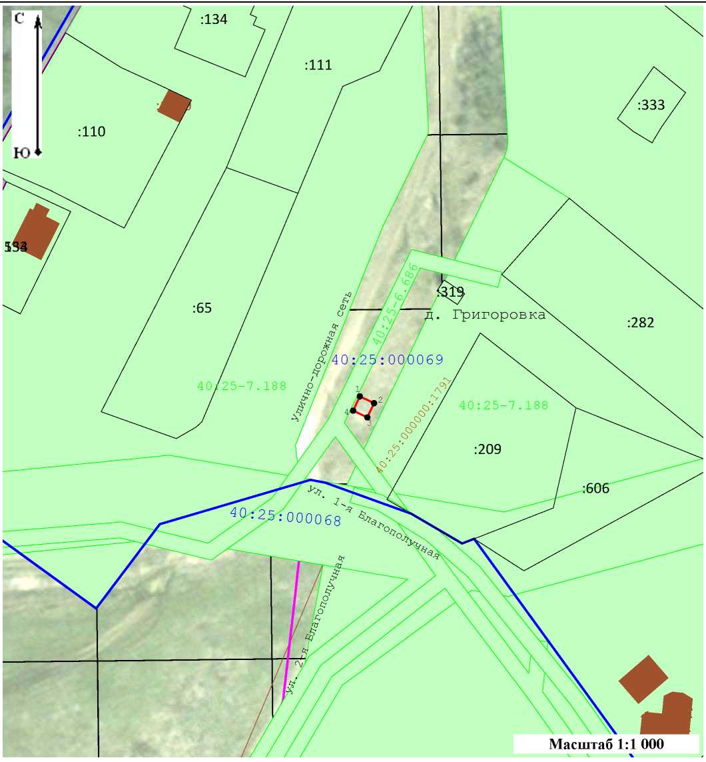
Условные обозначения:
- Характерная точка границы публичного сервитута, сведения о которой позволяют однозначно определить ее местоположение
Проектные границы публичного сервитута
Существующая часть границы, имеющиеся в ЕГРН сведения о которой достаточны для определения ее местоположения Обозначение и кадастровый номер существующего земельного участка Обозначение и кадастровый номер объекта капитального строительства
Обозначение кадастрового квартала
40:25:000069

Существующая часть границы кадастрового квартала
Существующая часть границы населенного пункта (административно-территориальной границы)

ОПИСАНИЕ МЕСТОПОЛОЖЕНИЯ ГРАНИЦ
Антенно-мачтовые сооружения связи по проекту «Устранение цифрового неравенства»
(наименование объекта, местоположение границ которого описано (далее - объект))

Раздел 1
Сведения об объекте
№ п/п | Характеристики объекта | Описание характеристик
1 | 2 | 3
1 | Местоположение объекта | Калужская область, городской округ город Калуга, деревня Лихун
2 | Площадь объекта +/- величина погрешности определения площади (Р+/- Дельта Р) | 16 кв.м ± 1 кв.м
3 | Иные характеристики объекта | Вид объекта реестра границ: Зона с особыми условиями использования территории Содержание ограничений использования объектов недвижимости в пределах зоны или территории: Публичный сервитут ПАО «Ростелеком» устанавливается для использования земель и земельных участков в целях размещения антенномачтовых сооружений связи по проекту «Устранение цифрового неравенства» на срок 49 (сорок девять) лет. Контактные данные: 115172, Российская Федерация, Москва, ул. Гончарная, д. 30, стр. 1. Контактный телефон/факс: +7 (499) 999-82-83 / +7 (499) 999-82-22. Электронная почта: rostelecom@rt.ru

Раздел 2
Сведения о местоположении границ объекта
1. Система координат МСК-40, зона 1
2. Сведения о характерных точках границ объекта
Обозначение характерных точек границ | Координаты,м |  | Метод определения координат характерной точки | Средняя квадратическая погрешность положения характерной точки (МО, м | Описание обозначения точки на местности (при наличии)
 | Х | Y
i | 2 | 3 | 4 | 5 | 6
i | 443448,41 | 1300936,19 | Аналитический метод | 0.10 | нет закрепления
2 | 443446,78 | 1300939,85 | Аналитический метод | 0.10 | нет закрепления
3 | 443443,16 | 1300938,23 | Аналитический метод | 0.10 | нет закрепления
4 | 443444,79 | 1300934,57 | Аналитический метод | 0.10 | нет закрепления
1 | 443448,41 | 1300936,19 | Аналитический метод | 0.10 | нет закрепления
3. Сведения о характерных точках части (частей) границы объекта
Обозначение характерных точек части границы | Координаты,м |  | Метод определения координат характерной точки | Средняя квадратическая погрешность положения характерной точки (МО, м | Описание обозначения точки на местности (при наличии)
 | Х | Y
i | 2 | 3 | 4 | 5 | 6
- | - | - | - | - | -

Текстовое описание местоположения границ объекта
Прохождение границы |  | Описание прохождения границы
от точки | до точки
1 | 2 | 3
1 | 2 | -
2 | 3 | -
3 | 4 | -
4 | 1 | -

ПРИЛОЖЕНИЕ
к приказу Министерства цифрового развития,
связи и массовых коммуникаций
Российской Федерации
от №
Схема расположения границ публичного сервитута
Система координат: МСК-40, зона 1
Площадь ₁₆ м²
Обозначение характерных точек границ | Координаты, м |  |  |  | Обозначение характерных точек границ | Координаты, м
 | X |  | Y |  |  | X |  | Y
i |  | 443 448,41 |  | 1 300 936,19 | 4 |  | 443 444,79 | 1 300 934,57
2 |  | 443 446,78 |  | 1 300 939,85 | 1 |  | 443 448,41 | 1 300 936,19
3 |  | 443 443,16 |  | 1 300 938,23
У словные обозначения:
7 - Характерная точка границы публичного сервитута, сведения о которой позволяют
• однозначно определить ее местоположение
- Проектные границы публичного сервитута
- Существующая часть границы, имеющиеся в ЕГРН сведения о которой достаточны для
определения ее местоположения
- Обозначение и кадастровый номер существующего земельного участка
- Обозначение и кадастровый номер объекта капитального строительства
- Обозначение кадастрового квартала
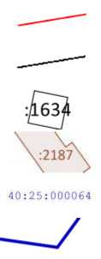
- Существующая часть границы кадастрового квартала
/\ г
- Существующая часть границы населенного пункта (административно-территориальной
раницы)
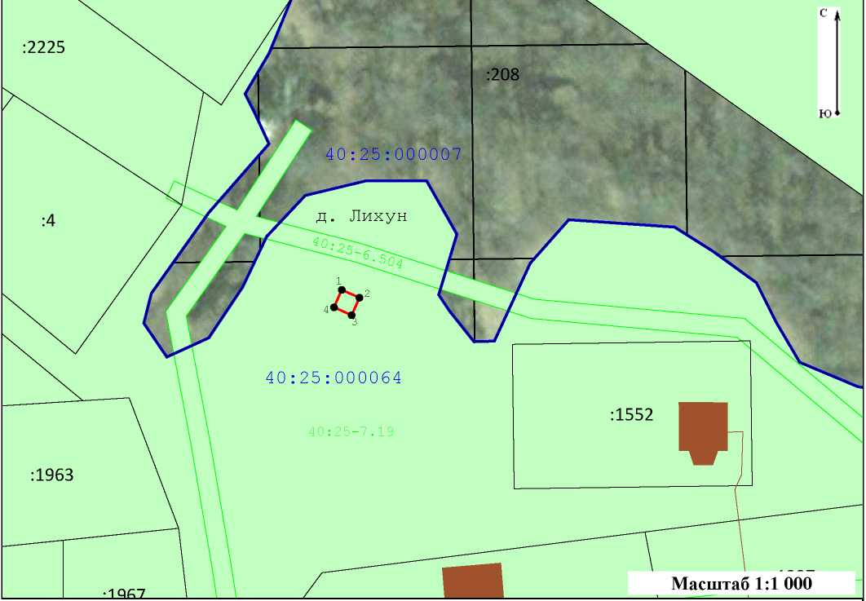

ОПИСАНИЕ МЕСТОПОЛОЖЕНИЯ ГРАНИЦ
Антенно-мачтовые сооружения связи по проекту «Устранение цифрового неравенства»
(наименование объекта, местоположение границ которого описано (далее - объект))

Раздел 1
Сведения об объекте
№ п/п | Характеристики объекта | Описание характеристик
1 | 2 | 3
1 | Местоположение объекта | Калужская область, городской округ город Калуга, поселок Новый
2 | Площадь объекта +/- величина погрешности определения площади (Р+/- Дельта Р) | 16 кв.м ± 1 кв.м
3 | Иные характеристики объекта | Вид объекта реестра границ: Зона с особыми условиями использования территории Содержание ограничений использования объектов недвижимости в пределах зоны или территории: Публичный сервитут ПАО «Ростелеком» устанавливается для использования земель и земельных участков в целях размещения антенномачтовых сооружений связи по проекту «Устранение цифрового неравенства» на срок 49 (сорок девять) лет. Контактные данные: 115172, Российская Федерация, Москва, ул. Гончарная, д. 30, стр. 1. Контактный телефон/факс: +7 (499) 999-82-83 / +7 (499) 999-82-22. Электронная почта: rostelecom@rt.ru

Раздел 2
Сведения о местоположении границ объекта
1. Система координат МСК-40, зона 1
2. Сведения о характерных точках границ объекта
Обозначение характерных точек границ | Координаты,м |  | Метод определения координат характерной точки | Средняя квадратическая погрешность положения характерной точки (МО, м | Описание обозначения точки на местности (при наличии)
 | Х | Y
i | 2 | 3 | 4 | 5 | 6
i | 441326,03 | 1294532,18 | Аналитический метод | 0.10 | нет закрепления
2 | 441328,09 | 1294535,70 | Аналитический метод | 0.10 | нет закрепления
3 | 441324,34 | 1294537,90 | Аналитический метод | 0.10 | нет закрепления
4 | 441322,27 | 1294534,39 | Аналитический метод | 0.10 | нет закрепления
1 | 441326,03 | 1294532,18 | Аналитический метод | 0.10 | нет закрепления
3. Сведения о характерных точках части (частей) границы объекта
Обозначение характерных точек части границы | Координаты,м |  | Метод определения координат характерной точки | Средняя квадратическая погрешность положения характерной точки (МО, м | Описание обозначения точки на местности (при наличии)
 | Х | Y
i | 2 | 3 | 4 | 5 | 6
- | - | - | - | - | -

Текстовое описание местоположения границ объекта
Прохождение границы |  | Описание прохождения границы
от точки | до точки
1 | 2 | 3
1 | 2 | -
2 | 3 | -
3 | 4 | -
4 | 1 | -

Схема расположения границ публичного сервитута
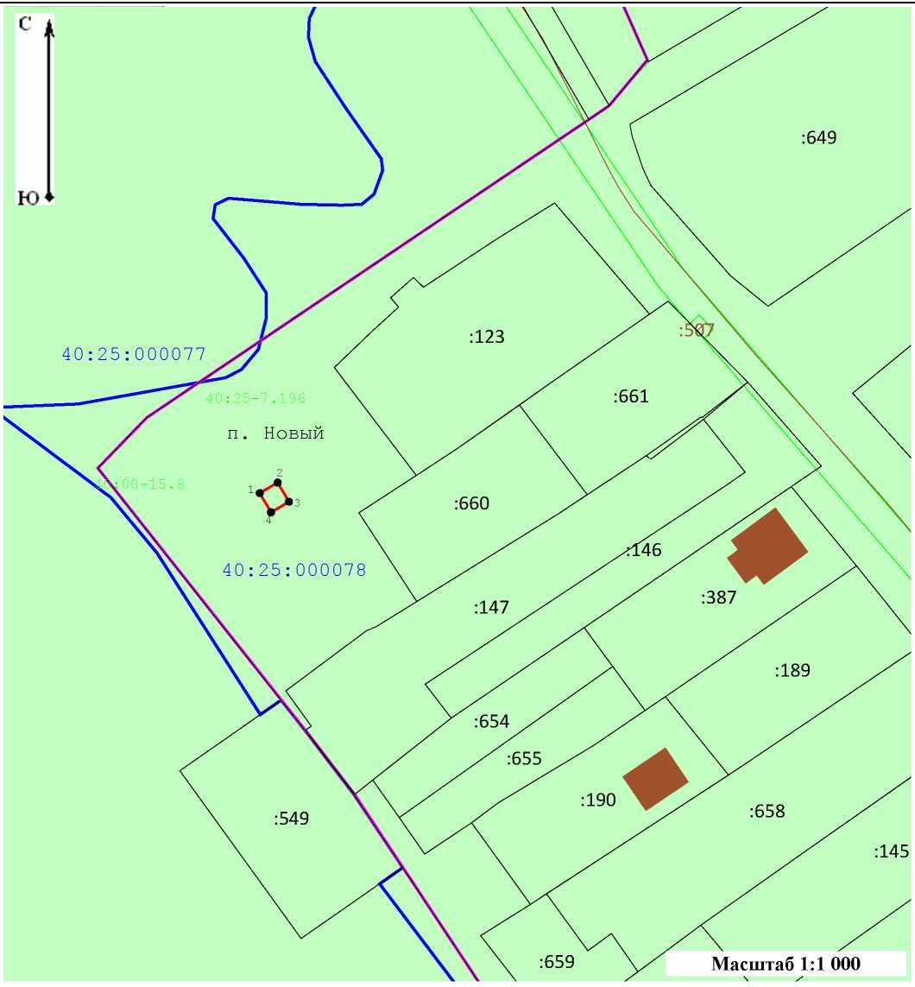
Условные обозначения:
- Характерная точка границы публичного сервитута, сведения о которой позволяют однозначно определить ее местоположение
- Проектные границы публичного сервитута
- Существующая часть границы, имеющиеся в ЕГРН сведения о которой достаточны для определения ее местоположения
- Обозначение и кадастровый номер существующего земельного участка
- Обозначение и кадастровый номер объекта капитального строительства
40:25:000078

- Обозначение кадастрового квартала
- Существующая часть границы кадастрового квартала
- Существующая часть границы населенного пункта (административно-территориальной границы)

ОПИСАНИЕ МЕСТОПОЛОЖЕНИЯ ГРАНИЦ
Антенно-мачтовые сооружения связи по проекту «Устранение цифрового неравенства»
(наименование объекта, местоположение границ которого описано (далее - объект))

Раздел 1
Сведения об объекте
№ п/п | Характеристики объекта | Описание характеристик
1 | 2 | 3
1 | Местоположение объекта | Калужская область, городской округ город Калуга, деревня Горенское
2 | Площадь объекта +/- величина погрешности определения площади (Р+/- Дельта Р) | 16 кв.м ± 1 кв.м
3 | Иные характеристики объекта | Вид объекта реестра границ: Зона с особыми условиями использования территории Содержание ограничений использования объектов недвижимости в пределах зоны или территории: Публичный сервитут ПАО «Ростелеком» устанавливается для использования земель и земельных участков в целях размещения антенномачтовых сооружений связи по проекту «Устранение цифрового неравенства» на срок 49 (сорок девять) лет. Контактные данные: 115172, Российская Федерация, Москва, ул. Гончарная, д. 30, стр. 1. Контактный телефон/факс: +7 (499) 999-82-83 / +7 (499) 999-82-22. Электронная почта: rostelecom@rt.ru

Раздел 2
Сведения о местоположении границ объекта
1. Система координат МСК-40, зона 1
2. Сведения о характерных точках границ объекта
Обозначение характерных точек границ | Координаты,м |  | Метод определения координат характерной точки | Средняя квадратическая погрешность положения характерной точки (МО, м | Описание обозначения точки на местности (при наличии)
 | Х | Y
i | 2 | 3 | 4 | 5 | 6
i | 439388,91 | 1294850,85 | Аналитический метод | 0.10 | нет закрепления
2 | 439391,10 | 1294854,18 | Аналитический метод | 0.10 | нет закрепления
3 | 439387,90 | 1294856,47 | Аналитический метод | 0.10 | нет закрепления
4 | 439385,69 | 1294853,20 | Аналитический метод | 0.10 | нет закрепления
1 | 439388,91 | 1294850,85 | Аналитический метод | 0.10 | нет закрепления
3. Сведения о характерных точках части (частей) границы объекта
Обозначение характерных точек части границы | Координаты,м |  | Метод определения координат характерной точки | Средняя квадратическая погрешность положения характерной точки (МО, м | Описание обозначения точки на местности (при наличии)
 | Х | Y
i | 2 | 3 | 4 | 5 | 6
- | - | - | - | - | -

Текстовое описание местоположения границ объекта
Прохождение границы |  | Описание прохождения границы
от точки | до точки
1 | 2 | 3
1 | 2 | -
2 | 3 | -
3 | 4 | -
4 | 1 | -

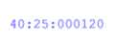
Схема расположения границ публичного сервитута
ю
Масштаб 1:1 000
/V / \
Условные обозначения:
- Характерная точка границы публичного сервитута, сведения о которой позволяют однозначно определить ее местоположение
- Проектные границы публичного сервитута
- Существующая часть границы, имеющиеся в ЕГРН сведения о которой достаточны для определения ее местоположения
- Обозначение и кадастровый номер существующего земельного участка
- Обозначение и кадастровый номер объекта капитального строительства
- Обозначение кадастровго квартала
- Существующая часть границы кадастрового квартала
- Существующая часть границы населенного пункта (административно-территориальной границы)
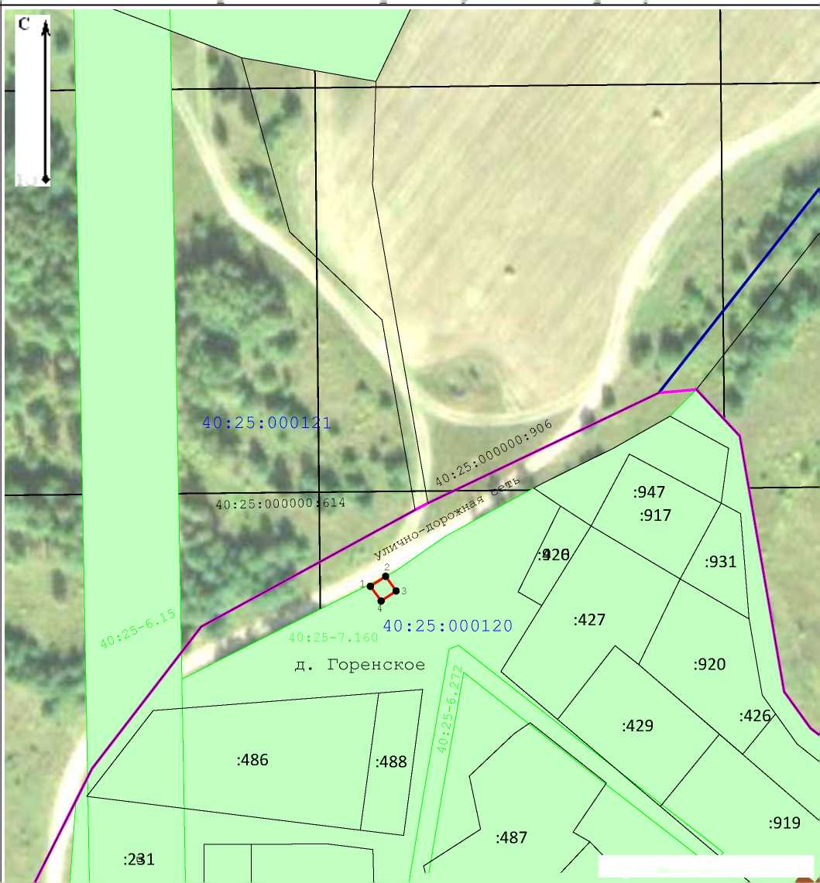

ОПИСАНИЕ МЕСТОПОЛОЖЕНИЯ ГРАНИЦ
Антенно-мачтовых сооружений связи по проекту «Устранение цифрового неравенства»
(наименование объекта, местоположение границ которого описано (далее - объект))

Раздел 1
Сведения об объекте
№ п/п | Характеристики объекта | Описание характеристик
1 | 2 | 3
1 | Местоположение объекта | Костромская область, муниципальный район Буйский, сельское поселение Центральное, деревня Елегино, улица Центральная
2 | Площадь объекта +/- величина погрешности определения площади (Р+/- Дельта Р) | 124 кв.м ± 2 кв.м
3 | Иные характеристики объекта | Вид объекта реестра границ: Зона с особыми условиями использования территории Содержание ограничений использования объектов недвижимости в пределах зоны или территории: Публичный сервитут ПАО «Ростелеком» устанавливается для использования земель и земельных участков в целях размещения антенномачтовых сооружений связи по проекту «Устранение цифрового неравенства» на срок 49 (сорок девять) лет. Контактные данные: 115172, Российская Федерация, Москва, ул. Гончарная, д. 30, стр. 1.  Контактный телефон/факс: +7 (499) 999-82-83 / +7 (499) 999-82-22. Электронная почта: rostelecom@rt.ru

Раздел 2
Сведения о местоположении границ объекта
1. Система координат МСК-44, зона 1
2. Сведения о характерных точках границ объекта
Обозначение характерных точек границ | Координаты,м |  | Метод определения координат характерной точки | Средняя квадратическая погрешность положения характерной точки (МО, м | Описание обозначения точки на местности (при наличии)
 | Х | Y
i | 2 | 3 | 4 | 5 | 6
н1 | 396077.66 | 1271598.71 | Аналитический метод | 0.10 | нет закрепления
н2 | 396077.85 | 1271601.77 | Аналитический метод | 0.10 | нет закрепления
н3 | 396070.24 | 1271611.13 | Аналитический метод | 0.10 | нет закрепления
н4 | 396067.45 | 1271609.85 | Аналитический метод | 0.10 | нет закрепления
н5 | 396063.95 | 1271599.22 | Аналитический метод | 0.10 | нет закрепления
н6 | 396065.63 | 1271596.85 | Аналитический метод | 0.10 | нет закрепления
н1 | 396077.66 | 1271598.71 | Аналитический метод | 0.10 | нет закрепления
3. Сведения о характерных точках части (частей) границы объекта
Обозначение характерных точек части границы | Координаты,м |  | Метод определения координат характерной точки | Средняя квадратическая погрешность положения характерной точки (МО, м | Описание обозначения точки на местности (при наличии)
 | Х | Y
i | 2 | 3 | 4 | 5 | 6
- | - | - | - | - | -

Текстовое описание местоположения границ объекта
Прохождение границы |  | Описание прохождения границы
от точки | до точки
1 | 2 | 3
1 | 2 | -
2 | 3 | -
3 | 4 | -
4 | 5 | -
5 | 6 | -
6 | 1 | -

Схема расположения границ публичного сервитута
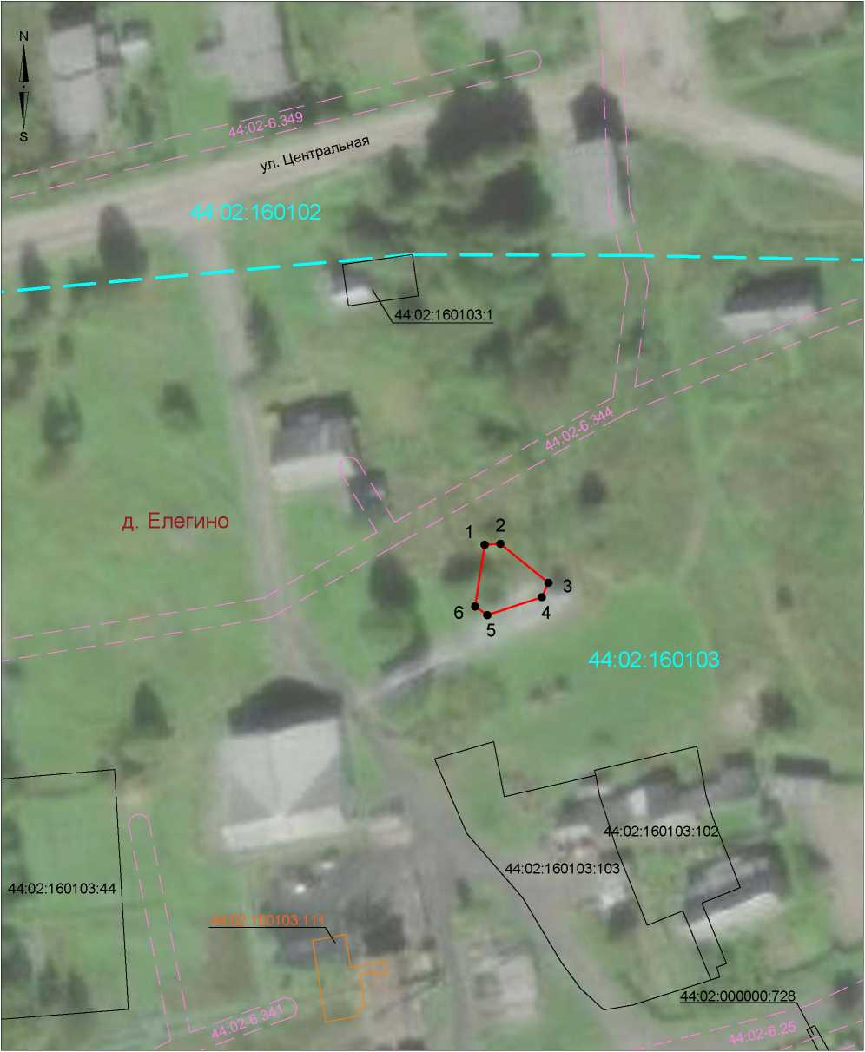
Масштаб 1:1000
Система координат: МСК - 44, зона 1
Условные обозначения:
- Существующая часть границы, имеющиеся в ЕГРН сведения о которой достаточны для определения ее местоположения
44:02 160103 103 - Обозначение и кадастровый номер существующего земельного участка
44:02:160103:1
- Часть контура, образованного проекцией существующего наземного конструктивного элемента здания, сооружения, объекта незавершенного строительства
- Обозначение и кадастровый номер объекта капитального строительства
/
44:02:160103
- Существующая часть границы кадастрового квартала
- Обозначение кадастрового квартала
- Проектные границы публичного сервитута
- Характерная точка границы публичного сервитута, сведения о которой позволяют однозначно определить ее местоположение
- Существущая часть границы ЗОУИТ, сведения о которых содержатся в ЕГРН
44 02-6.344 - Обозначение реестрового номера ЗОУИТ

ОПИСАНИЕ МЕСТОПОЛОЖЕНИЯ ГРАНИЦ
Антенно-мачтовых сооружений связи по проекту «Устранение цифрового неравенства»
(наименование объекта, местоположение границ которого описано (далее - объект))

Раздел 1
 | Сведения об объекте
№ п/п | Характеристики объекта | Описание характеристик
1 | 2 | 3
1 | Местоположение объекта | Курская область, муниципальный район Беловский, сельское поселение Щеголянский сельсовет, вблизи села Щеголек
2 | Площадь объекта +/- величина погрешности определения площади (Р+/- Дельта Р) | 17 кв.м ± 1 кв.м
3 | Иные характеристики объекта | Вид объекта реестра границ: Зона с особыми условиями использования территории Содержание ограничений использования объектов недвижимости в пределах зоны или территории: Публичный сервитут ПАО «Ростелеком» устанавливается для использования земель и земельных участков в целях размещения антенномачтовых сооружений связи по проекту «Устранение цифрового неравенства» на срок 49 (сорок девять) лет. Контактные данные: 115172, Российская Федерация, Москва, ул. Гончарная, д. 30, стр. 1.  Контактный телефон/факс: +7 (499) 999-82-83 / +7 (499) 999-82-22. Электронная почта: rostelecom@rt.ru

Раздел 2
Сведения о местоположении границ объекта
1. Система координат МСК-46, зона 1
2. Сведения о характерных точках границ объекта
Обозначение характерных точек границ | Координаты,м |  | Метод определения координат характерной точки | Средняя квадратическая погрешность положения характерной точки (МО, м | Описание обозначения точки на местности (при наличии)
 | Х | Y
i | 2 | 3 | 4 | 5 | 6
н1 | 359214,67 | 1260065,84 | Аналитический метод | 0.10 | нет закрепления
н2 | 359217,95 | 1260068,24 | Аналитический метод | 0.10 | нет закрепления
н3 | 359215,39 | 1260071,49 | Аналитический метод | 0.10 | нет закрепления
н4 | 359212,16 | 1260068,92 | Аналитический метод | 0.10 | нет закрепления
н1 | 359214,67 | 1260065,84 | Аналитический метод | 0.10 | нет закрепления
3. Сведения о характерных точках части (частей) границы объекта
Обозначение характерных точек части границы | Координаты,м |  | Метод определения координат характерной точки | Средняя квадратическая погрешность положения характерной точки (МО, м | Описание обозначения точки на местности (при наличии)
 | Х | Y
i | 2 | 3 | 4 | 5 | 6
- | - | - | - | - | -

Текстовое описание местоположения границ объекта
Прохождение границы |  | Описание прохождения границы
от точки | до точки
1 | 2 | 3
1 | 2 | -
2 | 3 | -
3 | 4 | -
4 | 1 | -

Схема расположения границ публичного сервитута
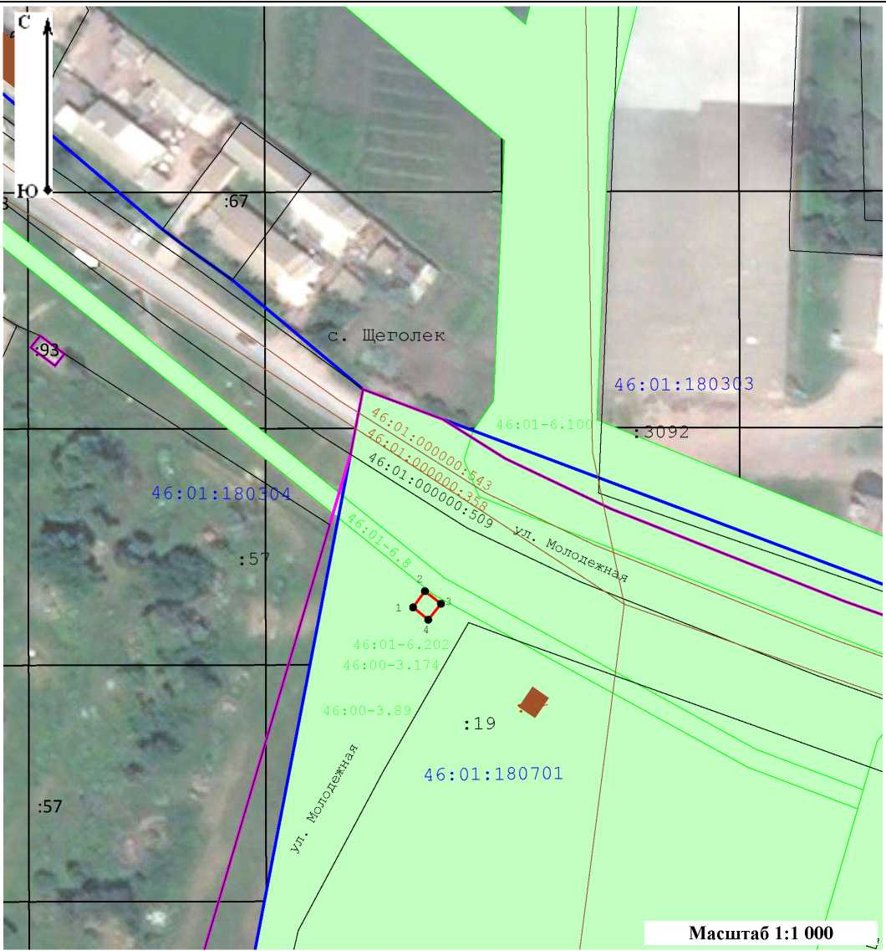
Условные обозначения:
- Характерная точка границы публичного сервитута, сведения о которой позволяют однозначно определить ее местоположение
Проектные границы публичного сервитута
Существующая часть границы, имеющиеся в ЕГРН сведения о которой достаточны для определения ее местоположения Обозначение и кадастровый номер существующего земельного участка Обозначение и кадастровый номер объекта капитального строительства
Обозначение кадастрового квартала
56:35:0111010

Существующая часть границы кадастрового квартала
Существующая часть границы населенного пункта (административно-территориальной границы)

ОПИСАНИЕ МЕСТОПОЛОЖЕНИЯ ГРАНИЦ
Антенно-мачтовых сооружений связи по проекту «Устранение цифрового неравенства»
(наименование объекта, местоположение границ которого описано (далее - объект))

Раздел 1
Сведения об объекте
№ п/п | Характеристики объекта | Описание характеристик
1 | 2 | 3
1 | Местоположение объекта | Курская область, муниципальный район Железногорский, сельское поселение Разветьевский сельсовет, вблизи деревни Клишино
2 | Площадь объекта +/- величина погрешности определения площади (Р+/- Дельта Р) | 16 кв.м ± 1 кв.м
3 | Иные характеристики объекта | Вид объекта реестра границ: Зона с особыми условиями использования территории Содержание ограничений использования объектов недвижимости в пределах зоны или территории: Публичный сервитут ПАО «Ростелеком» устанавливается для использования земель и земельных участков в целях размещения антенномачтовых сооружений связи по проекту «Устранение цифрового неравенства» на срок 49 (сорок девять) лет. Контактные данные: 115172, Российская Федерация, Москва, ул. Гончарная, д. 30, стр. 1.  Контактный телефон/факс: +7 (499) 999-82-83 / +7 (499) 999-82-22. Электронная почта: rostelecom@rt.ru

Раздел 2
Сведения о местоположении границ объекта
1. Система координат МСК-46, зона 1
2. Сведения о характерных точках границ объекта
Обозначение характерных точек границ | Координаты,м |  | Метод определения координат характерной точки | Средняя квадратическая погрешность положения характерной точки (МО, м | Описание обозначения точки на местности (при наличии)
 | Х | Y
i | 2 | 3 | 4 | 5 | 6
i | 480722.23 | 1232593.81 | Аналитический метод | 0.10 | нет закрепления
2 | 480721.97 | 1232597.92 | Аналитический метод | 0.10 | нет закрепления
3 | 480718.07 | 1232597.71 | Аналитический метод | 0.10 | нет закрепления
4 | 480718.19 | 1232593.72 | Аналитический метод | 0.10 | нет закрепления
1 | 480722.23 | 1232593.81 | Аналитический метод | 0.10 | нет закрепления
3. Сведения о характерных точках части (частей) границы объекта
Обозначение характерных точек части границы | Координаты,м |  | Метод определения координат характерной точки | Средняя квадратическая погрешность положения характерной точки (Мг), м | Описание обозначения точки на местности (при наличии)
 | Х | Y
i | 2 | 3 | 4 | 5 | 6
- | - | - | - | - | -

Текстовое описание местоположения границ объекта
Прохождение границы |  | Описание прохождения границы
от точки | до точки
1 | 2 | 3
1 | 2 | -
2 | 3 | -
3 | 4 | -
4 | 1 | -

Схема расположения границ публичного сервитута
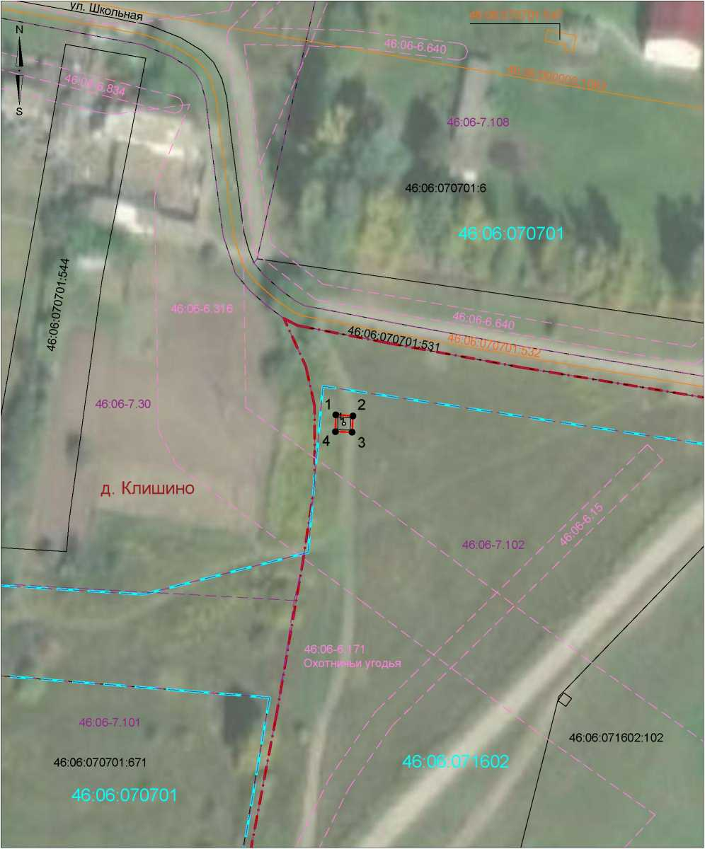
Масштаб 1:1000 Система координат: МСК - 46, зона 1
Условные обозначения:
- Существующая часть границы, имеющиеся в ЕГРН сведения о которой достаточны для определения ее местоположения
46:06:070701 671 - Обозначение и кадастровый номер
существующего земельного участка
- Часть контура, образованного проекцией существующего наземного конструктивного элемента здания, сооружения, объекта незавершенного строительства
46:06 070701 547 - Обозначение и кадастровый номер
объекта капитального строительства
- Граница населённого пункта
/
46:06:071602
- Существующая часть границы кадастрового квартала
- Обозначение кадастрового квартала
- Проектные границы публичного сервитута
- Характерная точка границы публичного сервитута, сведения о которой позволяют однозначно определить ее местоположение
- Существущая часть границы ЗОУИТ/ территориальной зоны, сведения о которых содержатся в ЕГРН
4606₋7101 - Обозначение реестрового номера ЗОУИТ/ территориальной зоны

ОПИСАНИЕ МЕСТОПОЛОЖЕНИЯ ГРАНИЦ
Антенно-мачтовых сооружений связи по проекту «Устранение цифрового неравенства»
(наименование объекта, местоположение границ которого описано (далее - объект))

Раздел 1
Сведения об объекте
№ п/п | Характеристики объекта | Описание характеристик
1 | 2 | 3
1 | Местоположение объекта | Курская область, муниципальный район Фатежский, сельское поселение Русановский сельсовет, село Нижний Реут
2 | Площадь объекта +/- величина погрешности определения площади (Р+/- Дельта Р) | 15 кв.м ± 1 кв.м
3 | Иные характеристики объекта | Вид объекта реестра границ: Зона с особыми условиями использования территории Содержание ограничений использования объектов недвижимости в пределах зоны или территории: Публичный сервитут ПАО «Ростелеком» устанавливается для использования земель и земельных участков в целях размещения антенномачтовых сооружений связи по проекту «Устранение цифрового неравенства» на срок 49 (сорок девять) лет. Контактные данные: 115172, Российская Федерация, Москва, ул. Гончарная, д. 30, стр. 1.  Контактный телефон/факс: +7 (499) 999-82-83 / +7 (499) 999-82-22. Электронная почта: rostelecom@rt.ru

Раздел 2
Сведения о местоположении границ объекта
1. Система координат МСК-46, зона 1
2. Сведения о характерных точках границ объекта
Обозначение характерных точек границ | Координаты,м |  | Метод определения координат характерной точки | Средняя квадратическая погрешность положения характерной точки (МО, м | Описание обозначения точки на местности (при наличии)
 | Х | Y
i | 2 | 3 | 4 | 5 | 6
i | 469311,22 | 1267670,16 | Аналитический метод | 0.10 | нет закрепления
2 | 469311,11 | 1267674,10 | Аналитический метод | 0.10 | нет закрепления
3 | 469307,17 | 1267673,83 | Аналитический метод | 0.10 | нет закрепления
4 | 469307,37 | 1267669,96 | Аналитический метод | 0.10 | нет закрепления
1 | 469311,22 | 1267670,16 | Аналитический метод | 0.10 | нет закрепления
3. Сведения о характерных точках части (частей) границы объекта
Обозначение характерных точек части границы | Координаты,м |  | Метод определения координат характерной точки | Средняя квадратическая погрешность положения характерной точки (Мг), м | Описание обозначения точки на местности (при наличии)
 | Х | Y
i | 2 | 3 | 4 | 5 | 6
- | - | - | - | - | -

Текстовое описание местоположения границ объекта
Прохождение границы |  | Описание прохождения границы
от точки | до точки
1 | 2 | 3
1 | 2 | -
2 | 3 | -
3 | 4 | -
4 | 1 | -

Схема расположения границ публичного сервитута
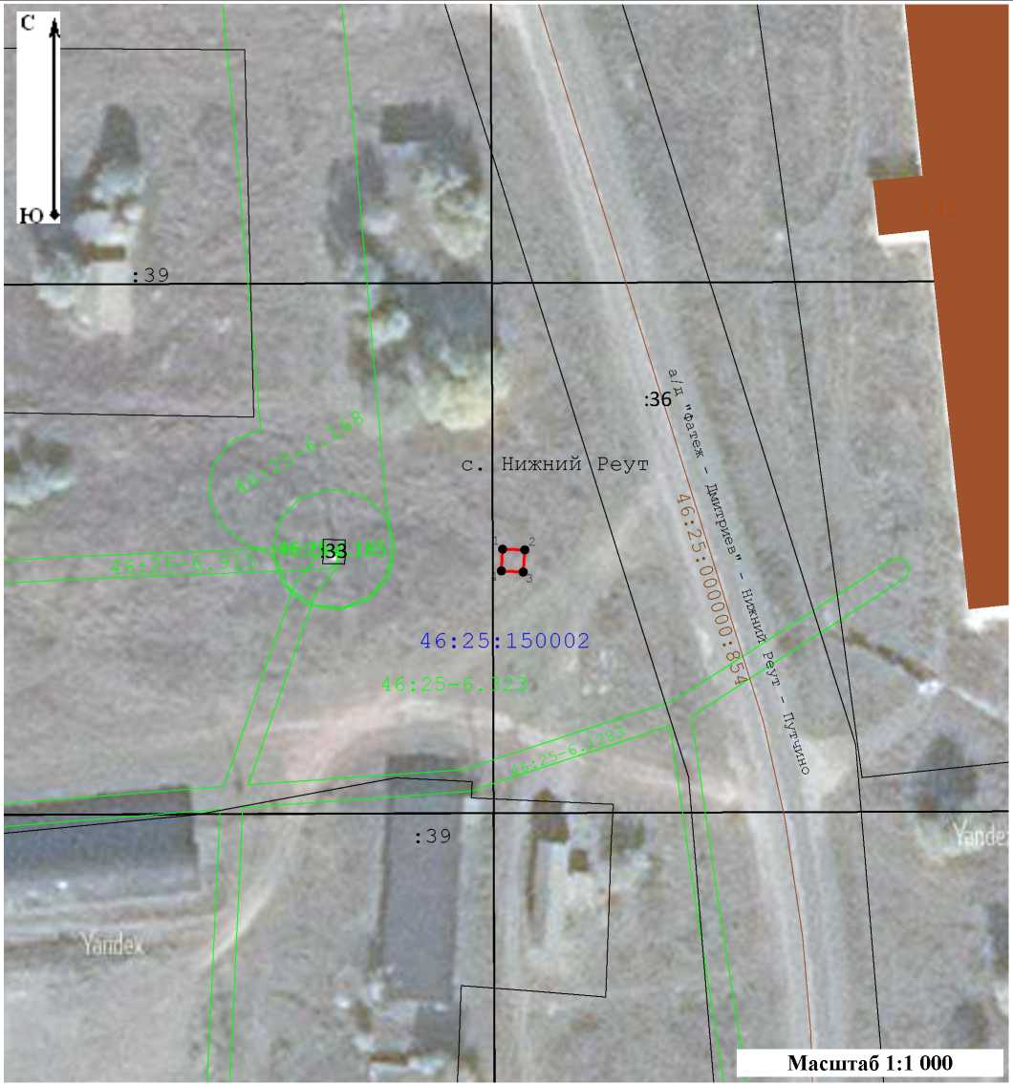
Условные обозначения:
- Характерная точка границы публичного сервитута, сведения о которой позволяют однозначно определить ее местоположение
Проектные границы публичного сервитута
Существующая часть границы, имеющиеся в ЕГРН сведения о которой достаточны для определения ее местоположения Обозначение и кадастровый номер существующего земельного участка Обозначение и кадастровый номер объекта капитального строительства
Обозначение кадастрового квартала
46:25:150002

Существующая часть границы кадастрового квартала
Существующая часть границы населенного пункта (административно-территориальной границы)

ОПИСАНИЕ МЕСТОПОЛОЖЕНИЯ ГРАНИЦ
Антенно-мачтовых сооружений связи по проекту «Устранение цифрового неравенства»
(наименование объекта, местоположение границ которого описано (далее - объект))

Раздел 1
Сведения об объекте
№ п/п | Характеристики объекта | Описание характеристик
1 | 2 | 3
1 | Местоположение объекта | Курская область, муниципальный район Курчатовский, сельское поселение Макаровский сельсовет, восточнее деревни Мосолово
2 | Площадь объекта +/- величина погрешности определения площади (Р+/- Дельта Р) | 15 кв.м ± 1 кв.м
3 | Иные характеристики объекта | Вид объекта реестра границ: Зона с особыми условиями использования территории  Содержание ограничений использования объектов недвижимости в пределах зоны или территории: Публичный сервитут ПАО «Ростелеком» устанавливается для использования земель и земельных участков в целях размещения антенно-мачтовых сооружений связи по проекту «Устранение цифрового неравенства» на срок 49 (сорок девять) лет.  Контактные данные: 115172, Российская Федерация, Москва, ул. Гончарная, д. 30, стр. 1.  Контактный телефон/факс: +7 (499) 999-82-83 / +7 (499) 999-82-22. Электронная почта: rostelecom@rt.ru

Раздел 2
Сведения о местоположении границ объекта
1. Система координат МСК-46, зона 1
2. Сведения о характерных точках границ объекта
Обозначение характерных точек границ | Координаты,м |  | Метод определения координат характерной точки | Средняя квадратическая погрешность положения характерной точки (МО, м | Описание обозначения точки на местности (при наличии)
 | Х | Y
i | 2 | 3 | 4 | 5 | 6
i | 416778,74 | 1263655,12 | Аналитический метод | 0.10 | нет закрепления
2 | 416782,41 | 1263656,56 | Аналитический метод | 0.10 | нет закрепления
3 | 416781,00 | 1263660,22 | Аналитический метод | 0.10 | нет закрепления
4 | 416777,36 | 1263658,81 | Аналитический метод | 0.10 | нет закрепления
1 | 416778,74 | 1263655,12 | Аналитический метод | 0.10 | нет закрепления
3. Сведения о характерных точках части (частей) границы объекта
Обозначение характерных точек части границы | Координаты,м |  | Метод определения координат характерной точки | Средняя квадратическая погрешность положения характерной точки (МО, м | Описание обозначения точки на местности (при наличии)
 | Х | Y
i | 2 | 3 | 4 | 5 | 6
- | - | - | - | - | -

Текстовое описание местоположения границ объекта
Прохождение границы |  | Описание прохождения границы
от точки | до точки
1 | 2 | 3
1 | 2 | -
2 | 3 | -
3 | 4 | -
4 | 1 | -

Схема расположения границ публичного сервитута
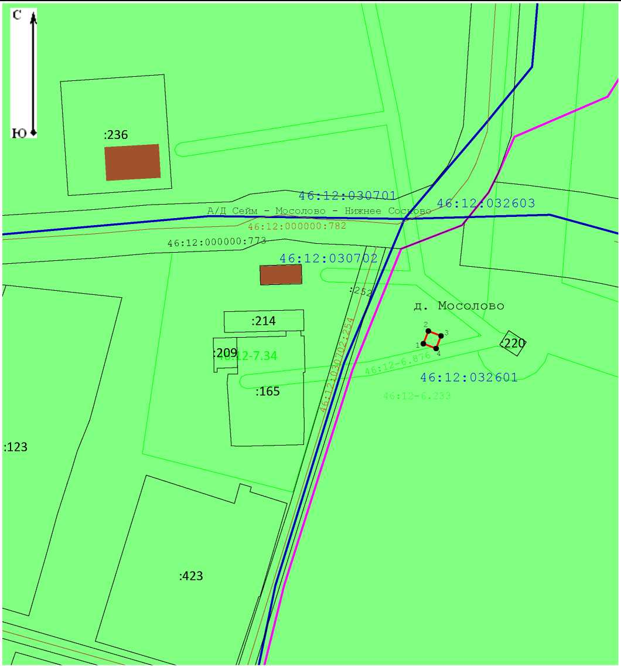
Масштаб 1:1 000
Условные обозначения:
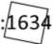
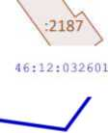

Характерная точка границы публичного сервитута, сведения о которой позволяют однозначно определить ее местоположение
Проектные границы публичного сервитута
Существующая часть границы, имеющиеся в ЕГРН сведения о которой достаточны для определения ее местоположения
Обозначение и кадастровый номер существующего земельного участка
Обозначение и кадастровый номер объекта капитального строительства
Обозначение кадастрового квартала
Существующая часть границы кадастрового квартала
Существующая часть границы населенного пункта (административно-территориальной границы)

ОПИСАНИЕ МЕСТОПОЛОЖЕНИЯ ГРАНИЦ
Антенно-мачтовых сооружений связи по проекту «Устранение цифрового неравенства»
(наименование объекта, местоположение границ которого описано (далее - объект))

Раздел 1
Сведения об объекте
№ п/п | Характеристики объекта | Описание характеристик
1 | 2 | 3
1 | Местоположение объекта | Рязанская область, муниципальный район Кадомский, сельское поселение Кущапинское, деревня Кущапино, в 43 метрах на восток от д. 1 по ул. Базарная
2 | Площадь объекта +/- величина погрешности определения площади (Р+/- Дельта Р) | 16 кв.м ± 20 кв.м
3 | Иные характеристики объекта | Вид объекта реестра границ: Зона с особыми условиями использования территории Содержание ограничений использования объектов недвижимости в пределах зоны или территории: Публичный сервитут ПАО «Ростелеком» устанавливается для использования земель и земельных участков в целях размещения антенномачтовых сооружений связи по проекту «Устранение цифрового неравенства» на срок 49 (сорок девять) лет. Контактные данные: 115172, Российская Федерация, Москва, ул. Гончарная, д. 30, стр. 1.  Контактный телефон/факс: +7 (499) 999-82-83 / +7 (499) 999-82-22. Электронная почта: rostelecom@rt.ru

Раздел 2
Сведения о местоположении границ объекта
1. Система координат МСК-62, зона 2
2. Сведения о характерных точках границ объекта
Обозначение характерных точек границ | Координаты,м |  | Метод определения координат характерной точки | Средняя квадратическая погрешность положения характерной точки (Mt), м | Описание обозначения точки на местности (при наличии)
 | Х | Y
i | 2 | 3 | 4 | 5 | 6
i | 441193.05 | 2317162.86 | Метод спутниковых геодезических измерений (определений) | 2.50 | нет закрепления
2 | 441193.10 | 2317166.78 | Метод спутниковых геодезических измерений (определений) | 2.50 | нет закрепления
3 | 441189.01 | 2317166.84 | Метод спутниковых геодезических измерений (определений) | 2.50 | нет закрепления
4 | 441188.96 | 2317162.92 | Метод спутниковых геодезических измерений (определений) | 2.50 | нет закрепления
1 | 441193.05 | 2317162.86 | Метод спутниковых геодезических измерений (определений) | 2.50 | нет закрепления
3. Сведения о характерных точках части (частей) границы объекта
Обозначение характерных точек части границы | Координаты,м |  | Метод определения координат характерной точки | Средняя квадратическая погрешность положения характерной точки (Mt), м | Описание обозначения точки на местности (при наличии)
 | Х | Y
i | 2 | 3 | 4 | 5 | 6
- | - | - | - | - | -

Текстовое описание местоположения границ объекта
Прохождение границы |  | Описание прохождения границы
от точки | до точки
1 | 2 | 3
1 | 2 | -
2 | 3 | -
3 | 4 | -
4 | 1 | -

Схема расположения границ публичного сервитута
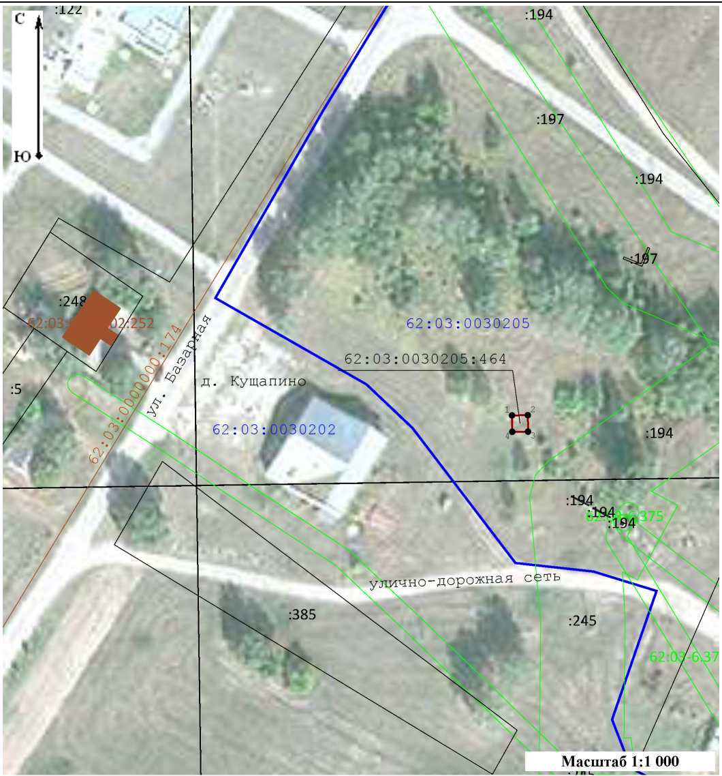
Условные обозначения:
- Характерная точка границы публичного сервитута, сведения о которой позволяют однозначно определить ее местоположение
- Проектные границы публичного сервитута
- Существующая часть границы, имеющиеся в ЕГРН сведения о которой достаточны для определения ее местоположения
- Обозначение и кадастровый номер существующего земельного участка
- Обозначение и кадастровый номер объекта капитального строительства
62:03:0030205

- Обозначение кадастрового квартала
- Существующая часть границы кадастрового квартала
- Существующая часть границы населенного пункта (административно-территориальной границы)

ОПИСАНИЕ МЕСТОПОЛОЖЕНИЯ ГРАНИЦ
Антенно-мачтовых сооружений связи по проекту «Устранение цифрового неравенства»
(наименование объекта, местоположение границ которого описано (далее - объект))

Раздел 1
Сведения об объекте
№ п/п | Характеристики объекта | Описание характеристик
1 | 2 | 3
1 | Местоположение объекта | Смоленская область, муниципальный район Вяземский, сельское поселение Кайдаковское, деревня Юшково
2 | Площадь объекта +/- величина погрешности определения площади (Р+/- Дельта Р) | 15 кв.м ± 1 кв.м
3 | Иные характеристики объекта | Вид объекта реестра границ: Зона с особыми условиями использования территории Содержание ограничений использования объектов недвижимости в пределах зоны или территории: Публичный сервитут ПАО «Ростелеком» устанавливается для использования земель и земельных участков в целях размещения антенномачтовых сооружений связи по проекту «Устранение цифрового неравенства» на срок 49 (сорок девять) лет. Контактные данные: 115172, Российская Федерация, Москва, ул. Гончарная, д. 30, стр. 1.  Контактный телефон/факс: +7 (499) 999-82-83 / +7 (499) 999-82-22. Электронная почта: rostelecom@rt.ru

Раздел 2
Сведения о местоположении границ объекта
1. Система координат МСК-67, зона 2
2. Сведения о характерных точках границ объекта
Обозначение характерных точек границ | Координаты,м |  | Метод определения координат характерной точки | Средняя квадратическая погрешность положения характерной точки (Mt), м | Описание обозначения точки на местности (при наличии)
 | Х | Y
i | 2 | 3 | 4 | 5 | 6
i | 485835,45 | 2175750,97 | Аналитический метод | 0.10 | нет закрепления
2 | 485839,01 | 2175752,57 | Аналитический метод | 0.10 | нет закрепления
3 | 485837,52 | 2175756,26 | Аналитический метод | 0.10 | нет закрепления
4 | 485833,94 | 2175754,57 | Аналитический метод | 0.10 | нет закрепления
1 | 485835,45 | 2175750,97 | Аналитический метод | 0.10 | нет закрепления
3. Сведения о характерных точках части (частей) границы объекта
Обозначение характерных точек части границы | Координаты,м |  | Метод определения координат характерной точки | Средняя квадратическая погрешность положения характерной точки (Mt), м | Описание обозначения точки на местности (при наличии)
 | Х | Y
i | 2 | 3 | 4 | 5 | 6
- | - | - | - | - | -

Текстовое описание местоположения границ объекта
Прохождение границы |  | Описание прохождения границы
от точки | до точки
1 | 2 | 3
1 | 2 | -
2 | 3 | -
3 | 4 | -
4 | 1 | -

Схема расположения границ публичного сервитута
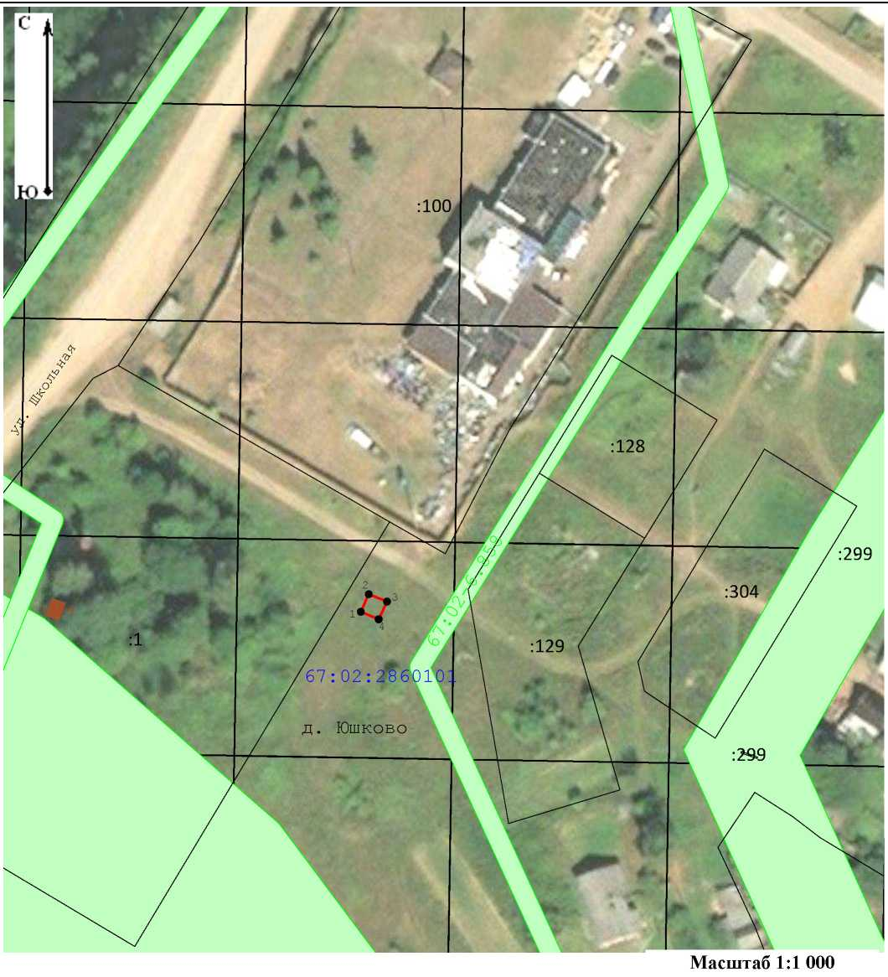
Условные обозначения:
- Характерная точка границы публичного сервитута, сведения о которой позволяют однозначно определить ее местоположение
- Проектные границы публичного сервитута
- Существующая часть границы, имеющиеся в ЕГРН сведения о которой достаточны для определения ее местоположения
- Обозначение и кадастровый номер существующего земельного участка
- Обозначение и кадастровый номер объекта капитального строительства
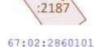

- Обозначение кадастрового квартала
- Существующая часть границы кадастрового квартала
- Существующая часть границы населенного пункта (административно-территориальной границы)

ОПИСАНИЕ МЕСТОПОЛОЖЕНИЯ ГРАНИЦ
Антенно-мачтовых сооружений связи по проекту «Устранение цифрового неравенства»
(наименование объекта, местоположение границ которого описано (далее - объект))

Раздел 1
Сведения об объекте
№ п/п | Характеристики объекта | Описание характеристик
1 | 2 | 3
1 | Местоположение объекта | Смоленская область, муниципальный район Вяземский, сельское поселение Андрейковское, село Хмелита
2 | Площадь объекта +/- величина погрешности определения площади (Р+/- Дельта Р) | 25 кв.м ± 1 кв.м
3 | Иные характеристики объекта | Вид объекта реестра границ: Зона с особыми условиями использования территории Содержание ограничений использования объектов недвижимости в пределах зоны или территории: Публичный сервитут ПАО «Ростелеком» устанавливается для использования земель и земельных участков в целях размещения антенномачтовых сооружений связи по проекту «Устранение цифрового неравенства» на срок 49 (сорок девять) лет. Контактные данные: 115172, Российская Федерация, Москва, ул. Гончарная, д. 30, стр. 1.  Контактный телефон/факс: +7 (499) 999-82-83 / +7 (499) 999-82-22. Электронная почта: rostelecom@rt.ru

Раздел 2
Сведения о местоположении границ объекта
1. Система координат МСК-67, зона 2
2. Сведения о характерных точках границ объекта
Обозначение характерных точек границ | Координаты,м |  | Метод определения координат характерной точки | Средняя квадратическая погрешность положения характерной точки (Mt), м | Описание обозначения точки на местности (при наличии)
 | Х | Y
i | 2 | 3 | 4 | 5 | 6
i | 530106,89 | 2149368,25 | Аналитический метод | 0.10 | нет закрепления
2 | 530106,74 | 2149373,21 | Аналитический метод | 0.10 | нет закрепления
3 | 530101,78 | 2149372,91 | Аналитический метод | 0.10 | нет закрепления
4 | 530101,90 | 2149367,96 | Аналитический метод | 0.10 | нет закрепления
1 | 530106,89 | 2149368,25 | Аналитический метод | 0.10 | нет закрепления
3. Сведения о характерных точках части (частей) границы объекта
Обозначение характерных точек части границы | Координаты,м |  | Метод определения координат характерной точки | Средняя квадратическая погрешность положения характерной точки (Mt), м | Описание обозначения точки на местности (при наличии)
 | Х | Y
i | 2 | 3 | 4 | 5 | 6
- | - | - | - | - | -

Текстовое описание местоположения границ объекта
Прохождение границы |  | Описание прохождения границы
от точки | до точки
1 | 2 | 3
1 | 2 | -
2 | 3 | -
3 | 4 | -
4 | 1 | -

Схема расположения границ публичного сервитута
с. Хмелита
Улично
,2
4
Масштаб 1:1 000
Условные обозначения:
- Характерная точка границы публичного сервитута, сведения о которой позволяют однозначно определить ее местоположение
Проектные границы публичного сервитута
Существующая часть границы, имеющиеся в ЕГРН сведения о которой достаточны для определения ее местоположения Обозначение и кадастровый номер существующего земельного участка Обозначение и кадастровый номер объекта капитального строительства
Обозначение кадастрового квартала
67:02:0110103

Существующая часть границы кадастрового квартала
Существующая часть границы населенного пункта (административно-территориальной границы)
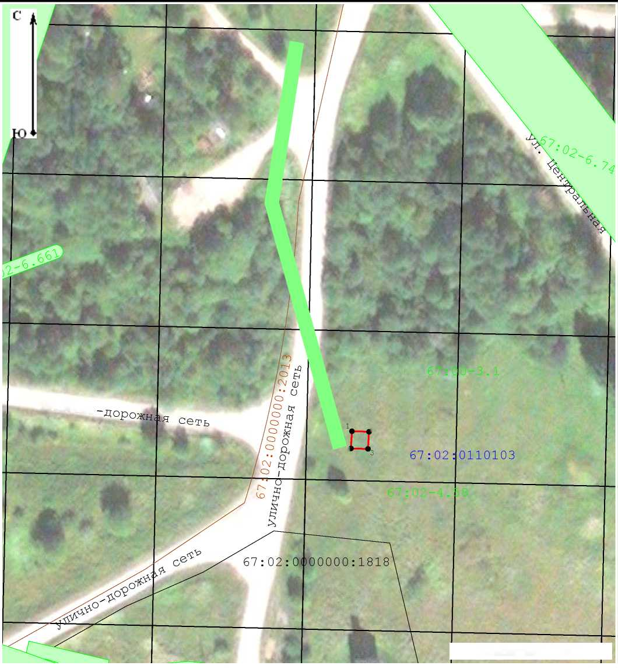

ОПИСАНИЕ МЕСТОПОЛОЖЕНИЯ ГРАНИЦ
Антенно-мачтовых сооружений связи по проекту «Устранение цифрового неравенства»
(наименование объекта, местоположение границ которого описано (далее - объект))

Раздел 1
Сведения об объекте
№ п/п | Характеристики объекта | Описание характеристик
1 | 2 | 3
1 | Местоположение объекта | Тамбовская область, р-н. Тамбовский, д. 1я Малиновка, ул. Грудская, д. 31
2 | Площадь объекта +/- величина погрешности определения площади (Р+/- Дельта Р) | 15 кв.м ± 1 кв.м
3 | Иные характеристики объекта | Вид объекта реестра границ: Зона с особыми условиями использования территории Содержание ограничений использования объектов недвижимости в пределах зоны или территории: Публичный сервитут ПАО «Ростелеком» устанавливается для использования земель и земельных участков в целях размещения антенномачтовых сооружений связи по проекту «Устранение цифрового неравенства» на срок 49 (сорок девять) лет. Контактные данные: 115172, Российская Федерация, Москва, ул. Гончарная, д. 30, стр. 1.  Контактный телефон/факс: +7 (499) 999-82-83 / +7 (499) 999-82-22. Электронная почта: rostelecom@rt.ru

Раздел 2
Сведения о местоположении границ объекта
1. Система координат МСК-68, зона 2
2. Сведения о характерных точках границ объекта
Обозначение характерных точек границ | Координаты,м |  | Метод определения координат характерной точки | Средняя квадратическая погрешность положения характерной точки (Mt), м | Описание обозначения точки на местности (при наличии)
 | Х | Y
i | 2 | 3 | 4 | 5 | 6
i | 440391,73 | 1238690,45 | Аналитический метод | 0.10 | нет закрепления
2 | 440392,22 | 1238694,36 | Аналитический метод | 0.10 | нет закрепления
3 | 440388,32 | 1238694,85 | Аналитический метод | 0.10 | нет закрепления
4 | 440387,83 | 1238690,94 | Аналитический метод | 0.10 | нет закрепления
1 | 440391,73 | 1238690,45 | Аналитический метод | 0.10 | нет закрепления
3. Сведения о характерных точках части (частей) границы объекта
Обозначение характерных точек части границы | Координаты,м |  | Метод определения координат характерной точки | Средняя квадратическая погрешность положения характерной точки (Mt), м | Описание обозначения точки на местности (при наличии)
 | Х | Y
i | 2 | 3 | 4 | 5 | 6
- | - | - | - | - | -

Текстовое описание местоположения границ объекта
Прохождение границы |  | Описание прохождения границы
от точки | до точки
1 | 2 | 3
1 | 2 | -
2 | 3 | -
3 | 4 | -
4 | 1 | -

Схема расположения границ публичного сервитута
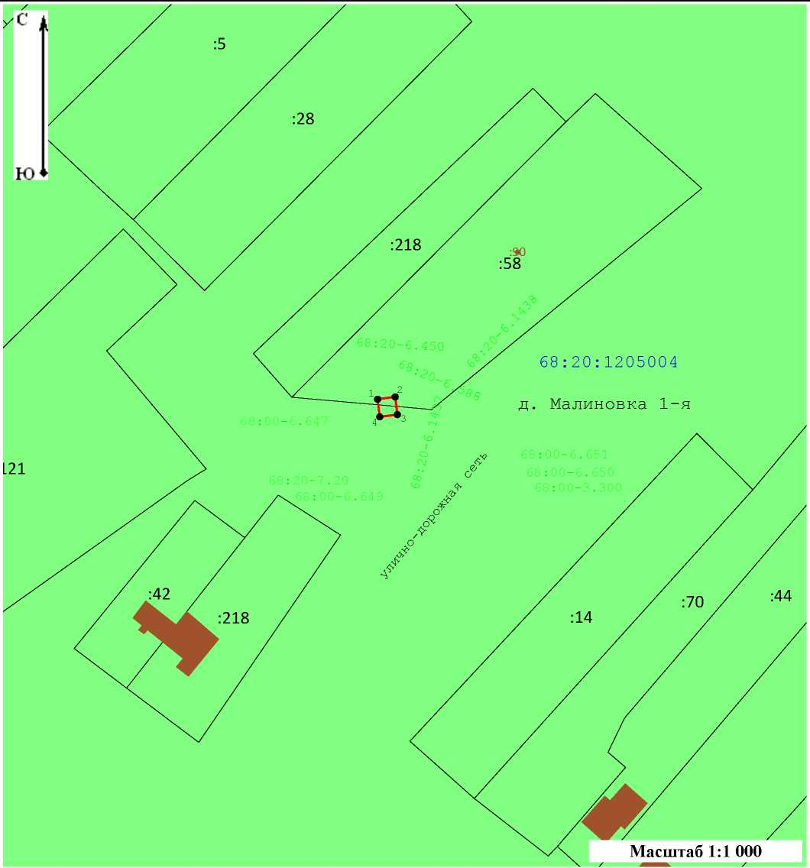
Условные обозначения:
- Характерная точка границы публичного сервитута, сведения о которой позволяют однозначно определить ее местоположение
Проектные границы публичного сервитута
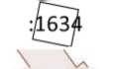
Существующая часть границы, имеющиеся в ЕГРН сведения о которой достаточны для определения ее местоположения
Обозначение и кадастровый номер существующего земельного участка
Обозначение и кадастровый номер объекта капитального строительства
\²¹⁸⁷\
68:20:1205004

Обозначение кадастрового квартала
Существующая часть границы кадастрового квартала
Существующая часть границы населенного пункта (административно-территориальной границы)

ОПИСАНИЕ МЕСТОПОЛОЖЕНИЯ ГРАНИЦ
Антенно-мачтовых сооружений связи по проекту «Устранение цифрового неравенства»
(наименование объекта, местоположение границ которого описано (далее - объект))

Раздел 1
Сведения об объекте
№ п/п | Характеристики объекта | Описание характеристик
1 | 2 | 3
1 | Местоположение объекта | Тверская область, р-н. Бежецкий, с/п. Поречьевское, с. Поречье
2 | Площадь объекта +/- величина погрешности определения площади (Р+/- Дельта Р) | 16 кв.м ± 1 кв.м
3 | Иные характеристики объекта | Вид объекта реестра границ: Зона с особыми условиями использования территории  Содержание ограничений использования объектов недвижимости в пределах зоны или территории: Публичный сервитут ПАО «Ростелеком» устанавливается для использования земель и земельных участков в целях размещения антенно-мачтовых сооружений связи по проекту «Устранение цифрового неравенства» на срок 49 (сорок девять) лет.  Контактные данные: 115172, Российская Федерация, Москва, ул. Гончарная, д. 30, стр. 1.  Контактный телефон/факс: +7 (499) 999-82-83 / +7 (499) 999-82-22. Электронная почта: rostelecom@rt.ru

Раздел 2
Сведения о местоположении границ объекта
1. Система координат МСК-69, зона 2
2. Сведения о характерных точках границ объекта
Обозначение характерных точек границ | Координаты,м |  | Метод определения координат характерной точки | Средняя квадратическая погрешность положения характерной точки (Mt), м | Описание обозначения точки на местности (при наличии)
 | Х | Y
i | 2 | 3 | 4 | 5 | 6
i | 422778.69 | 2304483.79 | Аналитический метод | 0.10 | нет закрепления
2 | 422776.82 | 2304487.32 | Аналитический метод | 0.10 | нет закрепления
3 | 422773.30 | 2304485.45 | Аналитический метод | 0.10 | нет закрепления
4 | 422775.16 | 2304481.93 | Аналитический метод | 0.10 | нет закрепления
1 | 422778.69 | 2304483.79 | Аналитический метод | 0.10 | нет закрепления
3. Сведения о характерных точках части (частей) границы объекта
Обозначение характерных точек части границы | Координаты,м |  | Метод определения координат характерной точки | Средняя квадратическая погрешность положения характерной точки (Mt), м | Описание обозначения точки на местности (при наличии)
 | Х | Y
i | 2 | 3 | 4 | 5 | 6
- | - | - | - | - | -

Текстовое описание местоположения границ объекта
Прохождение границы |  | Описание прохождения границы
от точки | до точки
1 | 2 | 3
1 | 2 | -
2 | 3 | -
3 | 4 | -
4 | 1 | -

N
S
69:02:0081201:78
69:02:0081201:293

Схема расположения границ публичного сервитута
Ш4*1^
⁶9:⁰²:⁰⁰8Г2⁰^446_

69:02:0081201:156
1
с. Поречье
69:02-7.55

¥ К

69:02:0081201:442
Масштаб 1:1000
Система координат: МСК - 69, зона 2
Условные обозначения:
- Существующая часть границы, имеющиеся в ЕГРН сведения о которой достаточны для определения ее местоположения
69:02:0081201293 - Обозначение и кадастровый номер существующего земельного участка
- Часть контура, образованного проекцией существующего наземного конструктивного элемента здания, сооружения, объекта незавершенного строительства
69:02:0081201 268 - Обозначение и кадастровый номер
объекта капитального строительства
- Характерная точка границы публичного сервитута, сведения о которой позволяют однозначно определить ее местоположение
- Существущая часть границы ЗОУИТ, сведения о которых содержатся в ЕГРН
69 55 - Обозначение реестрового номера ЗОУИТ/ территориальной зоны
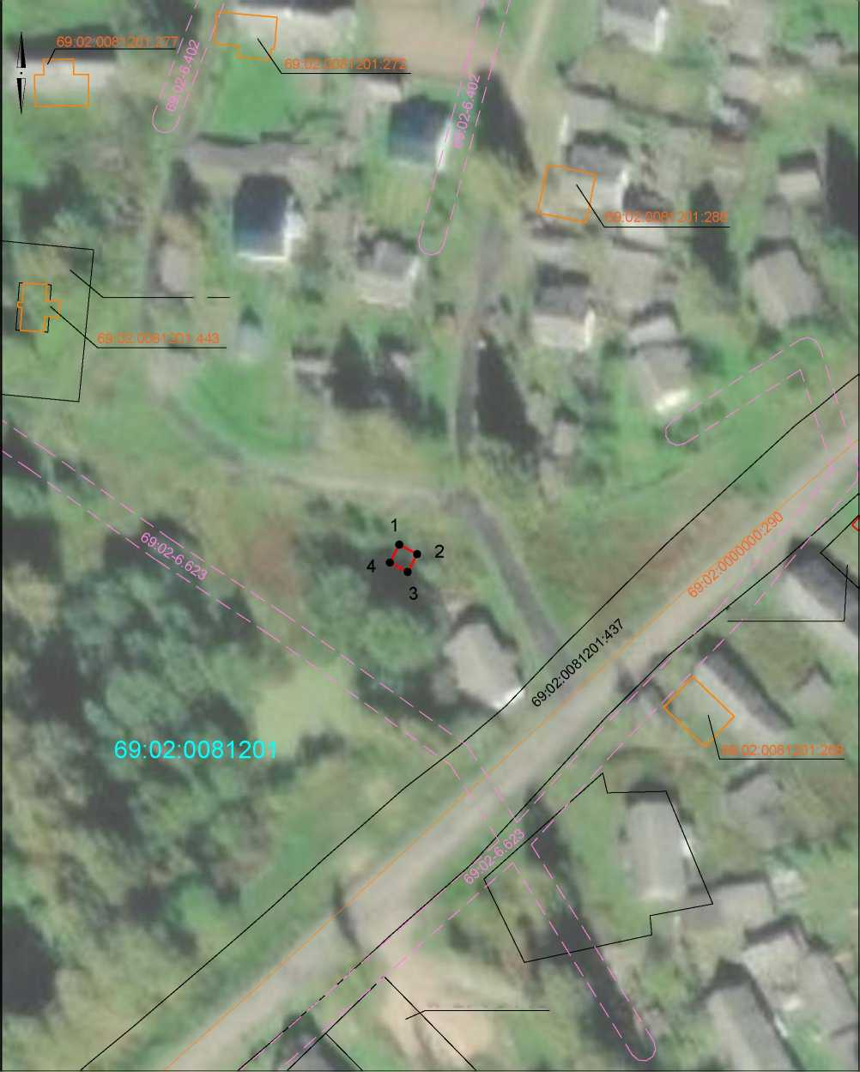

ОПИСАНИЕ МЕСТОПОЛОЖЕНИЯ ГРАНИЦ
Антенно-мачтовых сооружений связи по проекту «Устранение цифрового неравенства»
(наименование объекта, местоположение границ которого описано (далее - объект))

Раздел 1
Сведения об объекте
№ п/п | Характеристики объекта | Описание характеристик
1 | 2 | 3
1 | Местоположение объекта | Российская Федерация, обл. Тверская, Удомельский городской округ, район д. Ивановское
2 | Площадь объекта +/- величина погрешности определения площади (Р+/- Дельта Р) | 15 кв.м ± 1 кв.м
3 | Иные характеристики объекта | Вид объекта реестра границ: Зона с особыми условиями использования территории Содержание ограничений использования объектов недвижимости в пределах зоны или территории: Публичный сервитут ПАО «Ростелеком» устанавливается для использования земель и земельных участков в целях размещения антенномачтовых сооружений связи по проекту «Устранение цифрового неравенства» на срок 49 (сорок девять) лет. Контактные данные: 115172, Российская Федерация, Москва, ул. Гончарная, д. 30, стр. 1.  Контактный телефон/факс: +7 (499) 999-82-83 / +7 (499) 999-82-22. Электронная почта: rostelecom@rt.ru

Раздел 2
Сведения о местоположении границ объекта
1. Система координат МСК-69, зона 2
2. Сведения о характерных точках границ объекта
Обозначение характерных точек границ | Координаты,м |  | Метод определения координат характерной точки | Средняя квадратическая погрешность положения характерной точки (Mt), м | Описание обозначения точки на местности (при наличии)
 | Х | Y
i | 2 | 3 | 4 | 5 | 6
i | 393249.76 | 2216216.79 | Аналитический метод | 0.10 | нет закрепления
2 | 393249.92 | 2216220.81 | Аналитический метод | 0.10 | нет закрепления
3 | 393246.02 | 2216220.89 | Аналитический метод | 0.10 | нет закрепления
4 | 393245.93 | 2216216.96 | Аналитический метод | 0.10 | нет закрепления
1 | 393249.76 | 2216216.79 | Аналитический метод | 0.10 | нет закрепления
3. Сведения о характерных точках части (частей) границы объекта
Обозначение характерных точек части границы | Координаты,м |  | Метод определения координат характерной точки | Средняя квадратическая погрешность положения характерной точки (Mt), м | Описание обозначения точки на местности (при наличии)
 | Х | Y
i | 2 | 3 | 4 | 5 | 6
- | - | - | - | - | -

Текстовое описание местоположения границ объекта
Прохождение границы |  | Описание прохождения границы
от точки | до точки
1 | 2 | 3
1 | 2 | -
2 | 3 | -
3 | 4 | -
4 | 1 | -

N
69:35:0212301:9
1 • • 2
4
3
19:35:0212301:447

Схема расположения границ публичного сервитута
69:35:0212301:8
69:35:0212301:450

69:35:0212301
А⁴J

д. Ивановско,

,ское
69:35:0212301:432
69:35:0212301:465
69:35:0212301:435
69:35:0
^ 1
Масштаб 1:1000
Условные обозначения:
- Существующая часть границы, имеющиеся в ЕГРН сведения о которой достаточны для определения ее местоположения
69:350212301446 - Обозначение и кадастровый номер существующего земельного участка
- Часть контура, образованного проекцией существующего наземного конструктивного элемента здания, сооружения, объекта незавершенного строительства
69:35:0212301227- Обозначение и кадастровый номер объекта капитального строительства

Система координат: МСК - 69, зона 2
- Обозначение кадастрового квартала
- Границы населенного пункта
- Проектные границы публичного сервитута
- Характерная точка границы публичного сервитута, сведения о которой позволяют однозначно определить ее местоположение
• Существущая часть границы ЗОУИТ, сведения о которых содержатся в ЕГРН
Обозначение реестрового номера ЗОУИТ
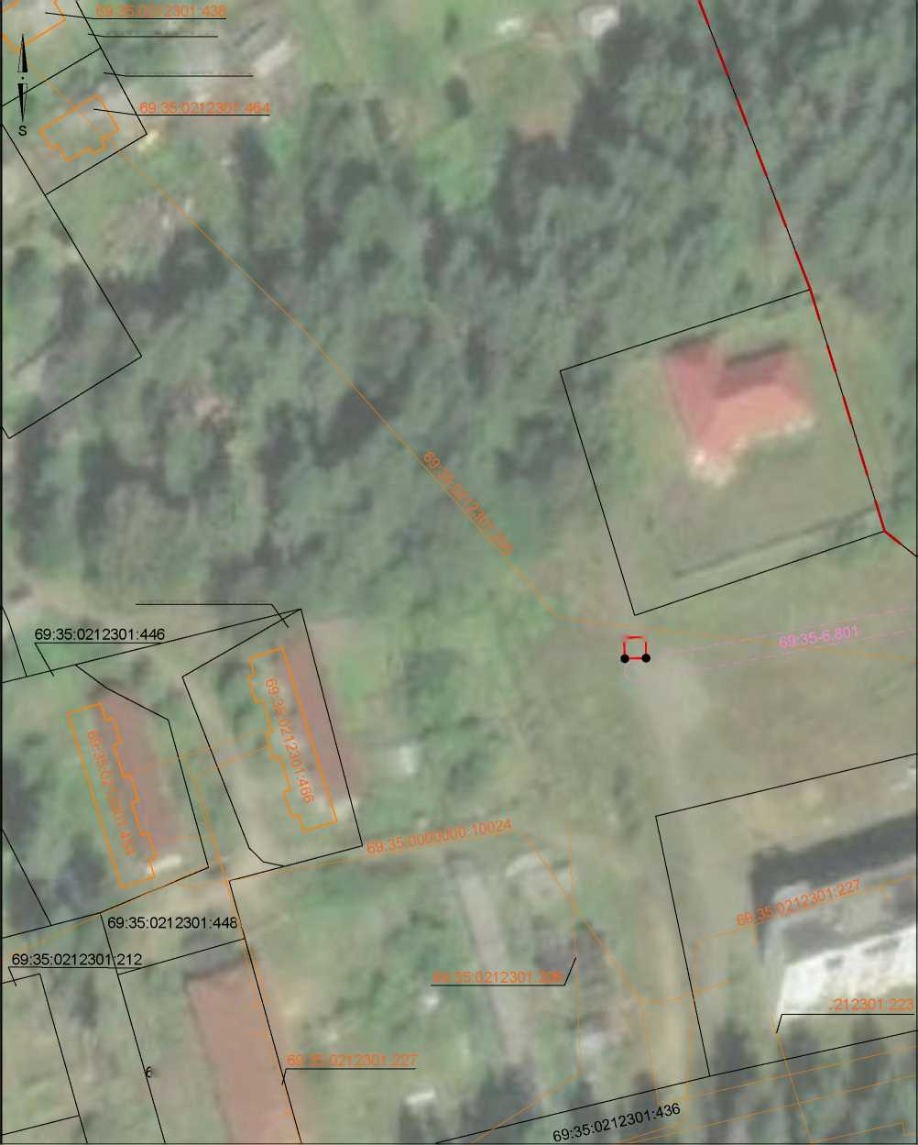

ОПИСАНИЕ МЕСТОПОЛОЖЕНИЯ ГРАНИЦ
Антенно-мачтовых сооружений связи по проекту «Устранение цифрового неравенства»
(наименование объекта, местоположение границ которого описано (далее - объект))

Раздел 1
Сведения об объекте
№ п/п | Характеристики объекта | Описание характеристик
1 | 2 | 3
1 | Местоположение объекта | Тверская область, муниципальный округ Рамешковский, в 33 м на северо-запад от д. 13б по ул 1-я Заводская п. Городковский
2 | Площадь объекта +/- величина погрешности определения площади (Р+/- Дельта Р) | 20 кв.м ± 1 кв.м
3 | Иные характеристики объекта | Вид объекта реестра границ: Зона с особыми условиями использования территории Содержание ограничений использования объектов недвижимости в пределах зоны или территории: Публичный сервитут ПАО «Ростелеком» устанавливается для использования земель и земельных участков в целях размещения антенномачтовых сооружений связи по проекту «Устранение цифрового неравенства» на срок 49 (сорок девять) лет. Контактные данные: 115172, Российская Федерация, Москва, ул. Гончарная, д. 30, стр. 1.  Контактный телефон/факс: +7 (499) 999-82-83 / +7 (499) 999-82-22. Электронная почта: rostelecom@rt.ru

Раздел 2
Сведения о местоположении границ объекта
1. Система координат МСК-69, зона 2
2. Сведения о характерных точках границ объекта
Обозначение характерных точек границ | Координаты,м |  | Метод определения координат характерной точки | Средняя квадратическая погрешность положения характерной точки (Mt), м | Описание обозначения точки на местности (при наличии)
 | Х | Y
i | 2 | 3 | 4 | 5 | 6
i | 338103,21 | 2285877,77 | Аналитический метод | 0.10 | нет закрепления
2 | 338101,30 | 2285881,79 | Аналитический метод | 0.10 | нет закрепления
3 | 338097,25 | 2285879,86 | Аналитический метод | 0.10 | нет закрепления
4 | 338099,12 | 2285875,75 | Аналитический метод | 0.10 | нет закрепления
1 | 338103,21 | 2285877,77 | Аналитический метод | 0.10 | нет закрепления
3. Сведения о характерных точках части (частей) границы объекта
Обозначение характерных точек части границы | Координаты,м |  | Метод определения координат характерной точки | Средняя квадратическая погрешность положения характерной точки (Mt), м | Описание обозначения точки на местности (при наличии)
 | Х | Y
i | 2 | 3 | 4 | 5 | 6
- | - | - | - | - | -

Текстовое описание местоположения границ объекта
Прохождение границы |  | Описание прохождения границы
от точки | до точки
1 | 2 | 3
1 | 2 | -
2 | 3 | -
3 | 4 | -
4 | 1 | -

Схема расположения границ публичного сервитута
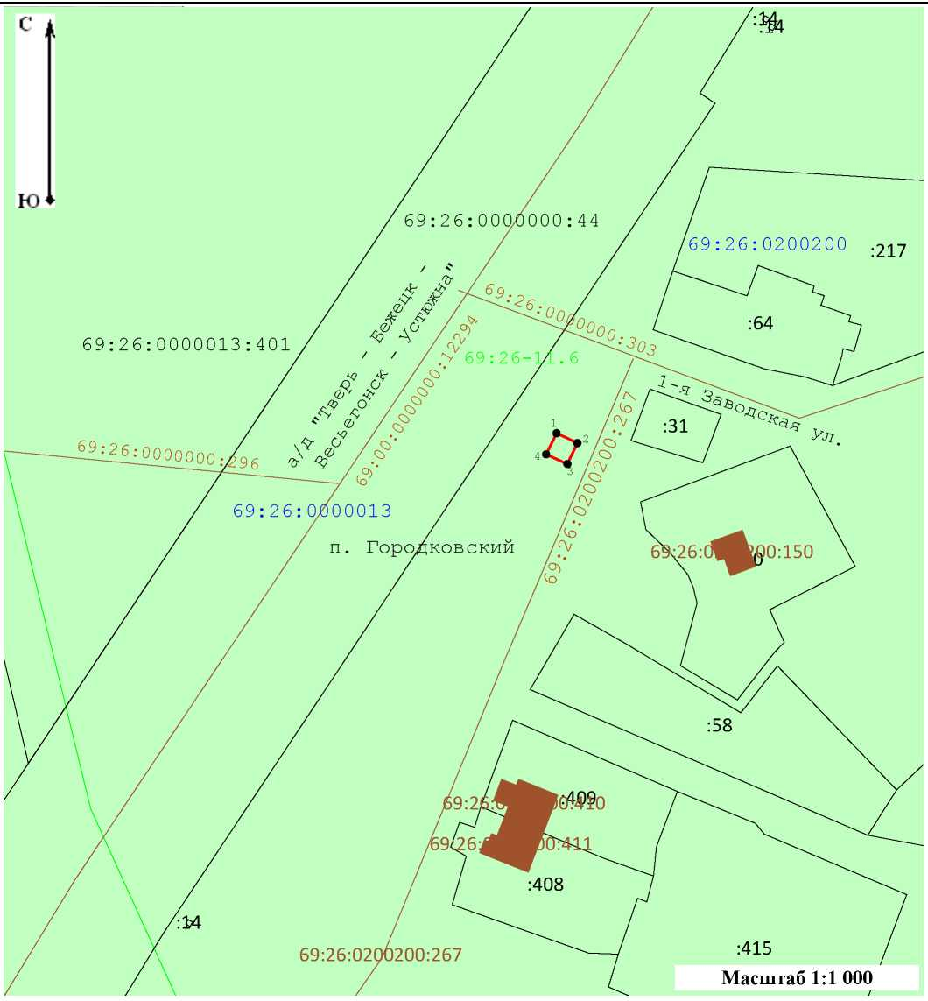
Условные обозначения:
- Характерная точка границы публичного сервитута, сведения о которой позволяют однозначно определить ее местоположение
- Проектные границы публичного сервитута
- Существующая часть границы, имеющиеся в ЕГРН сведения о которой достаточны для определения ее местоположения
- Обозначение и кадастровый номер существующего земельного участка
- Обозначение и кадастровый номер объекта капитального строительства
69:26:0000013

- Обозначение кадастрового квартала
- Существующая часть границы кадастрового квартала
- Существующая часть границы населенного пункта (административно-территориальной границы)

ОПИСАНИЕ МЕСТОПОЛОЖЕНИЯ ГРАНИЦ
Антенно-мачтовых сооружений связи по проекту «Устранение цифрового неравенства»
(наименование объекта, местоположение границ которого описано (далее - объект))

Раздел 1
Сведения об объекте
№ п/п | Характеристики объекта | Описание характеристик
1 | 2 | 3
1 | Местоположение объекта | Тульская область, городской округ город Тула, деревня Коптево
2 | Площадь объекта +/- величина погрешности определения площади (Р+/- Дельта Р) | 17 кв.м ± 1 кв.м
3 | Иные характеристики объекта | Вид объекта реестра границ: Зона с особыми условиями использования территории Содержание ограничений использования объектов недвижимости в пределах зоны или территории: Публичный сервитут ПАО «Ростелеком» устанавливается для использования земель и земельных участков в целях размещения антенномачтовых сооружений связи по проекту «Устранение цифрового неравенства» на срок 49 (сорок девять) лет. Контактные данные: 115172, Российская Федерация, Москва, ул. Гончарная, д. 30, стр. 1.  Контактный телефон/факс: +7 (499) 999-82-83 / +7 (499) 999-82-22. Электронная почта: rostelecom@rt.ru

Раздел 2
Сведения о местоположении границ объекта
1. Система координат МСК-71, зона 1
2. Сведения о характерных точках границ объекта
Обозначение характерных точек границ | Координаты,м |  | Метод определения координат характерной точки | Средняя квадратическая погрешность положения характерной точки (МО, м | Описание обозначения точки на местности (при наличии)
 | Х | Y
i | 2 | 3 | 4 | 5 | 6
i | 745594,66 | 245019,07 | Аналитический метод | 0.10 | нет закрепления
2 | 745598,37 | 245020,80 | Аналитический метод | 0.10 | нет закрепления
3 | 745596,63 | 245024,55 | Аналитический метод | 0.10 | нет закрепления
4 | 745592,91 | 245022,82 | Аналитический метод | 0.10 | нет закрепления
1 | 745594,66 | 245019,07 | Аналитический метод | 0.10 | нет закрепления
3. Сведения о характерных точках части (частей) границы объекта
Обозначение характерных точек части границы | Координаты,м |  | Метод определения координат характерной точки | Средняя квадратическая погрешность положения характерной точки (МО, м | Описание обозначения точки на местности (при наличии)
 | Х | Y
1 | 2 | 3 | 4 | 5 | 6
- | - | - | - | - | -

Текстовое описание местоположения границ объекта
Прохождение границы |  | Описание прохождения границы
от точки | до точки
1 | 2 | 3
1 | 2 | -
2 | 3 | -
3 | 4 | -
4 | 1 | -

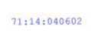
д. Коптево

Схема расположения границ публичного сервитута
Ю
Масштаб 1:1 000
Условные обозначения:
- Характерная точка границы публичного сервитута, сведения о которой позволяют однозначно определить ее местоположение
- Проектные границы публичного сервитута
- Существующая часть границы, имеющиеся в ЕГРН сведения о которой достаточны для определения ее местоположения
- Обозначение и кадастровый номер существующего земельного участка
- Обозначение и кадастровый номер объекта капитального строительства
- Обозначение кадастровго квартала
- Существующая часть границы кадастрового квартала
- Существующая часть границы населенного пункта (административно-территориальной границы)
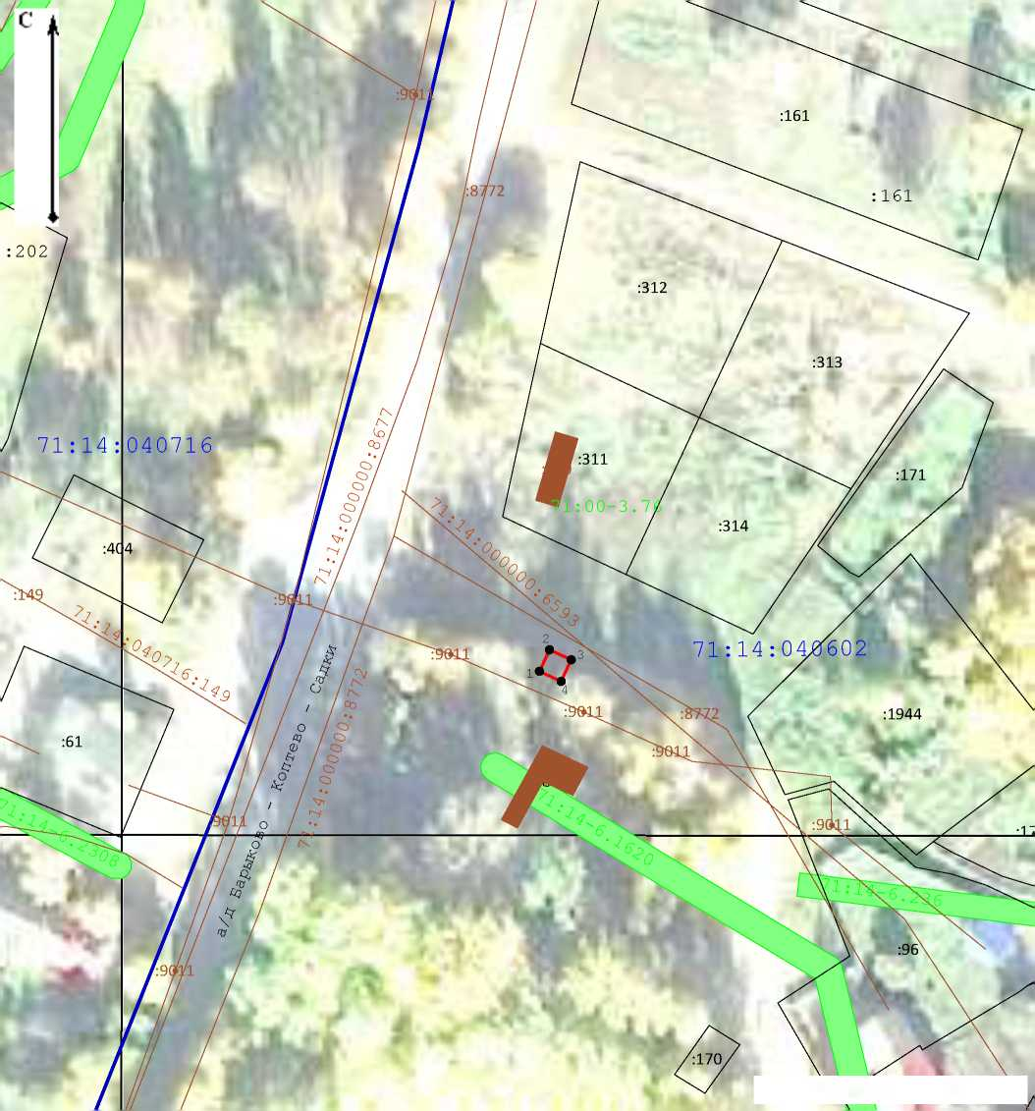

ОПИСАНИЕ МЕСТОПОЛОЖЕНИЯ ГРАНИЦ
Антенно-мачтовых сооружений связи по проекту «Устранение цифрового неравенства»
(наименование объекта, местоположение границ которого описано (далее - объект))

Раздел 1
Сведения об объекте
№ п/п | Характеристики объекта | Описание характеристик
1 | 2 | 3
1 | Местоположение объекта | Тульская область, муниципальный район Щекинский, сельское поселение Крапивенское, село Малынь
2 | Площадь объекта +/- величина погрешности определения площади (Р+/- Дельта Р) | 18 кв.м ± 1 кв.м
3 | Иные характеристики объекта | Вид объекта реестра границ: Зона с особыми условиями использования территории Содержание ограничений использования объектов недвижимости в пределах зоны или территории: Публичный сервитут ПАО «Ростелеком» устанавливается для использования земель и земельных участков в целях размещения антенномачтовых сооружений связи по проекту «Устранение цифрового неравенства» на срок 49 (сорок девять) лет. Контактные данные: 115172, Российская Федерация, Москва, ул. Гончарная, д. 30, стр. 1.  Контактный телефон/факс: +7 (499) 999-82-83 / +7 (499) 999-82-22. Электронная почта: rostelecom@rt.ru

Раздел 2
Сведения о местоположении границ объекта
1. Система координат МСК-71, зона 1
2. Сведения о характерных точках границ объекта
Обозначение характерных точек границ | Координаты,м |  | Метод определения координат характерной точки | Средняя квадратическая погрешность положения характерной точки (МО, м | Описание обозначения точки на местности (при наличии)
 | Х | Y
i | 2 | 3 | 4 | 5 | 6
i | 708162,62 | 231532,27 | Аналитический метод | 0.10 | нет закрепления
2 | 708166,41 | 231534,10 | Аналитический метод | 0.10 | нет закрепления
3 | 708164,56 | 231537,93 | Аналитический метод | 0.10 | нет закрепления
4 | 708160,77 | 231536,10 | Аналитический метод | 0.10 | нет закрепления
1 | 708162,62 | 231532,27 | Аналитический метод | 0.10 | нет закрепления
3. Сведения о характерных точках части (частей) границы объекта
Обозначение характерных точек части границы | Координаты,м |  | Метод определения координат характерной точки | Средняя квадратическая погрешность положения характерной точки (МО, м | Описание обозначения точки на местности (при наличии)
 | Х | Y
1 | 2 | 3 | 4 | 5 | 6
- | - | - | - | - | -

Текстовое описание местоположения границ объекта
Прохождение границы |  | Описание прохождения границы
от точки | до точки
1 | 2 | 3
1 | 2 | -
2 | 3 | -
3 | 4 | -
4 | 1 | -

Схема расположения границ публичного сервитута
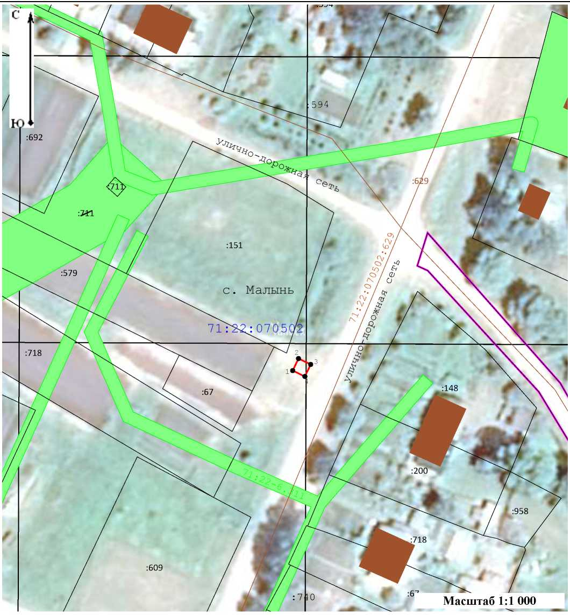
Условные обозначения:
- Характерная точка границы публичного сервитута, сведения о которой позволяют однозначно определить ее местоположение
Проектные границы публичного сервитута
Существующая часть границы, имеющиеся в ЕГРН сведения о которой достаточны для определения ее местоположения Обозначение и кадастровый номер существующего земельного участка Обозначение и кадастровый номер объекта капитального строительства
Обозначение кадастрового квартала
71:22:070502

Существующая часть границы кадастрового квартала
Существующая часть границы населенного пункта (административно-территориальной границы)

ОПИСАНИЕ МЕСТОПОЛОЖЕНИЯ ГРАНИЦ
Антенно-мачтовых сооружений связи по проекту «Устранение цифрового неравенства»
(наименование объекта, местоположение границ которого описано (далее - объект))

Раздел 1
Сведения об объекте
№ п/п | Характеристики объекта | Описание характеристик
1 | 2 | 3
1 | Местоположение объекта | Тульская область, муниципальный район Щекинский, сельское поселение Лазаревское, деревня Сорочинка
2 | Площадь объекта +/- величина погрешности определения площади (Р+/- Дельта Р) | 21 кв.м ± 1 кв.м
3 | Иные характеристики объекта | Вид объекта реестра границ: Зона с особыми условиями использования территории Содержание ограничений использования объектов недвижимости в пределах зоны или территории: Публичный сервитут ПАО «Ростелеком» устанавливается для использования земель и земельных участков в целях размещения антенномачтовых сооружений связи по проекту «Устранение цифрового неравенства» на срок 49 (сорок девять) лет. Контактные данные: 115172, Российская Федерация, Москва, ул. Гончарная, д. 30, стр. 1.  Контактный телефон/факс: +7 (499) 999-82-83 / +7 (499) 999-82-22. Электронная почта: rostelecom@rt.ru

Раздел 2
Сведения о местоположении границ объекта
1. Система координат МСК-71, зона 1
2. Сведения о характерных точках границ объекта
Обозначение характерных точек границ | Координаты,м |  | Метод определения координат характерной точки | Средняя квадратическая погрешность положения характерной точки (МО, м | Описание обозначения точки на местности (при наличии)
 | Х | Y
i | 2 | 3 | 4 | 5 | 6
i | 704219,49 | 259502,92 | Аналитический метод | 0.10 | нет закрепления
2 | 704222,24 | 259507,17 | Аналитический метод | 0.10 | нет закрепления
3 | 704218,81 | 259509,39 | Аналитический метод | 0.10 | нет закрепления
4 | 704216,06 | 259505,13 | Аналитический метод | 0.10 | нет закрепления
1 | 704219,49 | 259502,92 | Аналитический метод | 0.10 | нет закрепления
3. Сведения о характерных точках части (частей) границы объекта
Обозначение характерных точек части границы | Координаты,м |  | Метод определения координат характерной точки | Средняя квадратическая погрешность положения характерной точки (МО, м | Описание обозначения точки на местности (при наличии)
 | Х | Y
1 | 2 | 3 | 4 | 5 | 6
- | - | - | - | - | -

Текстовое описание местоположения границ объекта
Прохождение границы |  | Описание прохождения границы
от точки | до точки
1 | 2 | 3
1 | 2 | -
2 | 3 | -
3 | 4 | -
4 | 1 | -

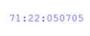

1224
Сорочинка

Схема расположения границ публичного сервитута

164
Масштаб 1:1 000
Условные обозначения:
- Характерная точка границы публичного сервитута, сведения о которой позволяют однозначно определить ее местоположение
- Проектные границы публичного сервитута
- Существующая часть границы, имеющиеся в ЕГРН сведения о которой достаточны для определения ее местоположения
- Обозначение и кадастровый номер существующего земельного участка
- Обозначение и кадастровый номер объекта капитального строительства
- Обозначение кадастровго квартала
- Существующая часть границы кадастрового квартала
- Существующая часть границы населенного пункта (административно-территориальной границы)
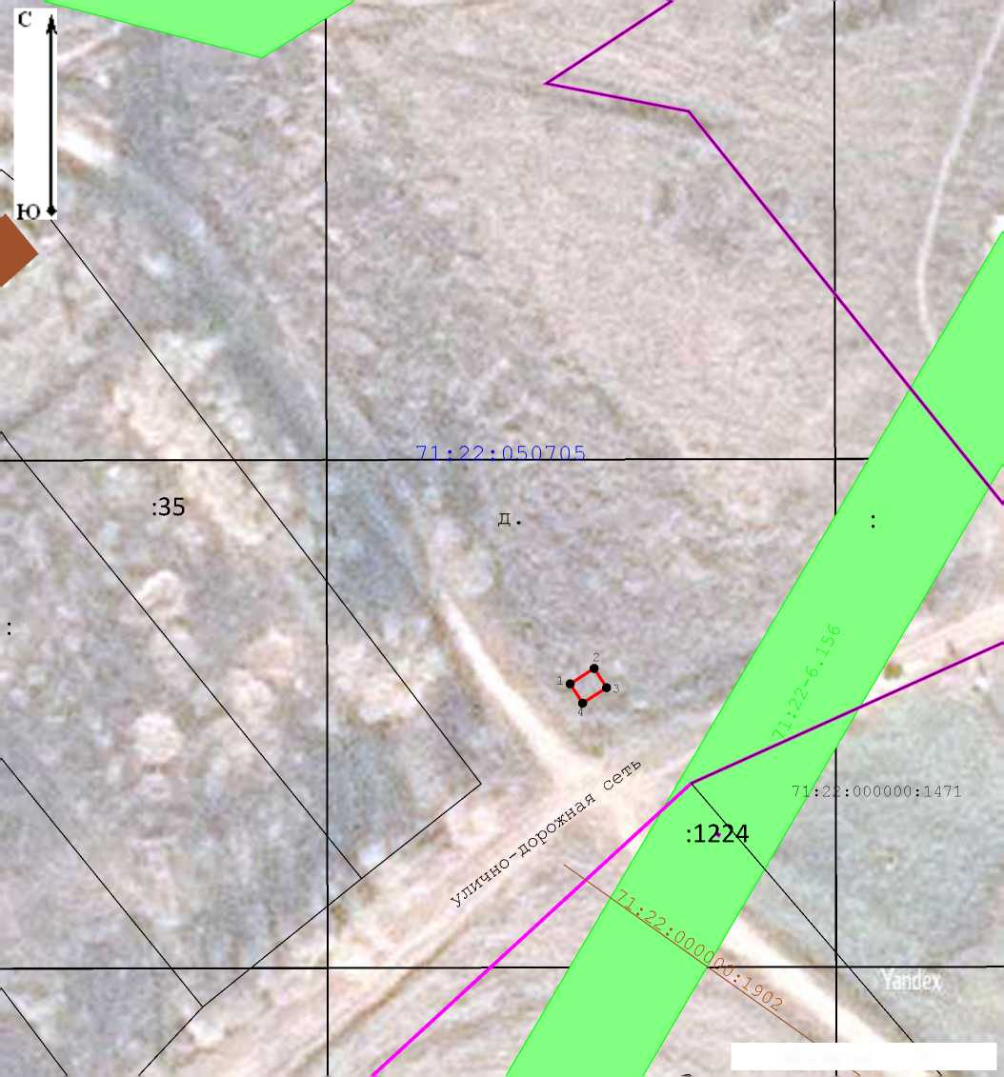

ОПИСАНИЕ МЕСТОПОЛОЖЕНИЯ ГРАНИЦ
Антенно-мачтовых сооружений связи по проекту «Устранение цифрового неравенства»
(наименование объекта, местоположение границ которого описано (далее - объект))

Раздел 1
Сведения об объекте
№ п/п | Характеристики объекта | Описание характеристик
1 | 2 | 3
1 | Местоположение объекта | Ярославская область, муниципальный район Мышкинский, сельское поселение Приволжское, деревня Мартыново
2 | Площадь объекта +/- величина погрешности определения площади (Р+/- Дельта Р) | 16 кв.м ± 1 кв.м
3 | Иные характеристики объекта | Вид объекта реестра границ: Зона с особыми условиями использования территории Содержание ограничений использования объектов недвижимости в пределах зоны или территории: Публичный сервитут ПАО «Ростелеком» устанавливается для использования земель и земельных участков в целях размещения антенномачтовых сооружений связи по проекту «Устранение цифрового неравенства» на срок 49 (сорок девять) лет. Контактные данные: 115172, Российская Федерация, Москва, ул. Гончарная, д. 30, стр. 1.  Контактный телефон/факс: +7 (499) 999-82-83 / +7 (499) 999-82-22. Электронная почта: rostelecom@rt.ru

Раздел 2
Сведения о местоположении границ объекта
1. Система координат МСК-76, зона 1
2. Сведения о характерных точках границ объекта
Обозначение характерных точек границ | Координаты,м |  | Метод определения координат характерной точки | Средняя квадратическая погрешность положения характерной точки (МО, м | Описание обозначения точки на местности (при наличии)
 | Х | Y
i | 2 | 3 | 4 | 5 | 6
i | 380977,78 | 1216747,15 | Аналитический метод | 0.10 | нет закрепления
2 | 380977,99 | 1216751,13 | Аналитический метод | 0.10 | нет закрепления
3 | 380973,94 | 1216751,34 | Аналитический метод | 0.10 | нет закрепления
4 | 380973,74 | 1216747,35 | Аналитический метод | 0.10 | нет закрепления
1 | 380977,78 | 1216747,15 | Аналитический метод | 0.10 | нет закрепления
3. Сведения о характерных точках части (частей) границы объекта
Обозначение характерных точек части границы | Координаты,м |  | Метод определения координат характерной точки | Средняя квадратическая погрешность положения характерной точки (МО, м | Описание обозначения точки на местности (при наличии)
 | Х | Y
i | 2 | 3 | 4 | 5 | 6
- | - | - | - | - | -

Текстовое описание местоположения границ объекта
Прохождение границы |  | Описание прохождения границы
от точки | до точки
1 | 2 | 3
1 | 2 | -
2 | 3 | -
3 | 4 | -
4 | 1 | -

Схема расположения границ публичного сервитута
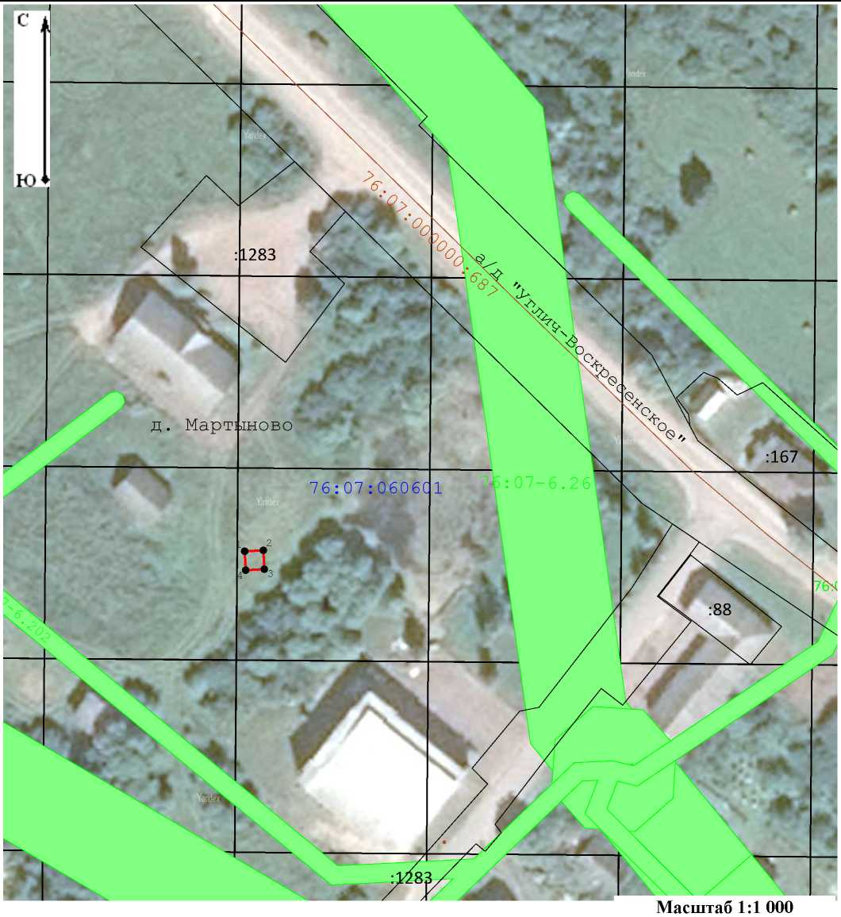
Условные обозначения:
- Характерная точка границы публичного сервитута, сведения о которой позволяют однозначно определить ее местоположение
- Проектные границы публичного сервитута
- Существующая часть границы, имеющиеся в ЕГРН сведения о которой достаточны для определения ее местоположения
- Обозначение и кадастровый номер существующего земельного участка
- Обозначение и кадастровый номер объекта капитального строительства
- Обозначение кадастрового квартала
76:07:060601

- Существующая часть границы кадастрового квартала
- Существующая часть границы населенного пункта (административно-территориальной границы)

ОПИСАНИЕ МЕСТОПОЛОЖЕНИЯ ГРАНИЦ
Антенно-мачтовых сооружений связи по проекту «Устранение цифрового неравенства»
(наименование объекта, местоположение границ которого описано (далее - объект))

Раздел 1
Сведения об объекте
№ п/п | Характеристики объекта | Описание характеристик
1 | 2 | 3
1 | Местоположение объекта | Российская Федерация, Ярославская область, муниципальный район Мышкинский, сельское поселение Приволжское, село Флоровское
2 | Площадь объекта +/- величина погрешности определения площади (Р+/- Дельта Р) | 26 кв.м ± 1 кв.м
3 | Иные характеристики объекта | Вид объекта реестра границ: Зона с особыми условиями использования территории Содержание ограничений использования объектов недвижимости в пределах зоны или территории: Публичный сервитут ПАО «Ростелеком» устанавливается для использования земель и земельных участков в целях размещения антенномачтовых сооружений связи по проекту «Устранение цифрового неравенства» на срок 49 (сорок девять) лет. Контактные данные: 115172, Российская Федерация, Москва, ул. Гончарная, д. 30, стр. 1.  Контактный телефон/факс: +7 (499) 999-82-83 / +7 (499) 999-82-22. Электронная почта: rostelecom@rt.ru

Раздел 2
Сведения о местоположении границ объекта
1. Система координат МСК-76, зона 1
2. Сведения о характерных точках границ объекта
Обозначение характерных точек границ | Координаты,м |  | Метод определения координат характерной точки | Средняя квадратическая погрешность положения характерной точки (МО, м | Описание обозначения точки на местности (при наличии)
 | Х | Y
i | 2 | 3 | 4 | 5 | 6
i | 404225,55 | 1234462,98 | Аналитический метод | 0.10 | нет закрепления
2 | 404227,91 | 1234467,49 | Аналитический метод | 0.10 | нет закрепления
3 | 404223,26 | 1234469,71 | Аналитический метод | 0.10 | нет закрепления
4 | 404221,03 | 1234465,28 | Аналитический метод | 0.10 | нет закрепления
1 | 404225,55 | 1234462,98 | Аналитический метод | 0.10 | нет закрепления
3. Сведения о характерных точках части (частей) границы объекта
Обозначение характерных точек части границы | Координаты,м |  | Метод определения координат характерной точки | Средняя квадратическая погрешность положения характерной точки (Мг), м | Описание обозначения точки на местности (при наличии)
 | Х | Y
i | 2 | 3 | 4 | 5 | 6
- | - | - | - | - | -

Текстовое описание местоположения границ объекта
Прохождение границы |  | Описание прохождения границы
от точки | до точки
1 | 2 | 3
1 | 2 | -
2 | 3 | -
3 | 4 | -
4 | 1 | -

Схема расположения границ публичного сервитута
с. Флоровское
i
>3
Масштаб 1:1 000
Условные обозначения:
- Характерная точка границы публичного сервитута, сведения о которой позволяют однозначно определить ее местоположение
Проектные границы публичного сервитута
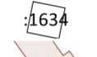
Существующая часть границы, имеющиеся в ЕГРН сведения о которой достаточны для определения ее местоположения Обозначение и кадастровый номер существующего земельного участка Обозначение и кадастровый номер объекта капитального строительства
Существующая часть границы кадастрового квартала
Существующая часть границы населенного пункта (административно-территориальной границы)
- Обозначение кадастрового квартала
76:07:101702
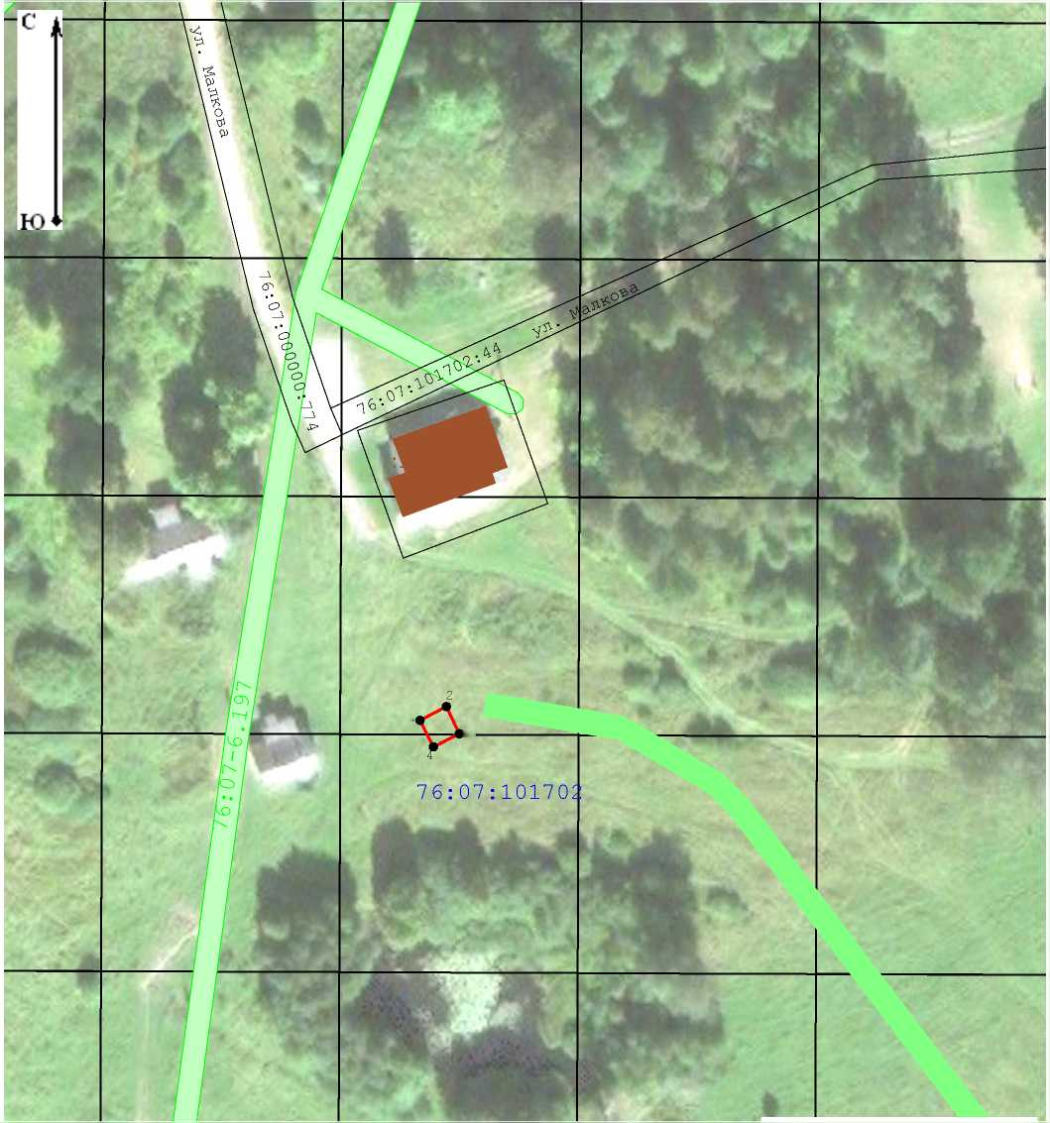

ОПИСАНИЕ МЕСТОПОЛОЖЕНИЯ ГРАНИЦ
Антенно-мачтовых сооружений связи по проекту «Устранение цифрового неравенства»
(наименование объекта, местоположение границ которого описано (далее - объект))

Раздел 1
 | Сведения об объекте
№ п/п | Характеристики объекта | Описание характеристик
1 | 2 | 3
1 | Местоположение объекта | Российская Федерация, Ярославская область, Ярославский район, Курбское сельское поселение, Ширинский сельский округ, с. Ширинье
2 | Площадь объекта +/- величина погрешности определения площади (Р+/- Дельта Р) | 25 кв.м ± 1 кв.м
3 | Иные характеристики объекта | Вид объекта реестра границ: Зона с особыми условиями использования территории Содержание ограничений использования объектов недвижимости в пределах зоны или территории: Публичный сервитут ПАО «Ростелеком» устанавливается для использования земель и земельных участков в целях размещения антенномачтовых сооружений связи по проекту «Устранение цифрового неравенства» на срок 49 (сорок девять) лет. Контактные данные: 115172, Российская Федерация, Москва, ул. Гончарная, д. 30, стр. 1.  Контактный телефон/факс: +7 (499) 999-82-83 / +7 (499) 999-82-22. Электронная почта: rostelecom@rt.ru

Раздел 2
Сведения о местоположении границ объекта
1. Система координат МСК-76, зона 1
2. Сведения о характерных точках границ объекта
Обозначение характерных точек границ | Координаты,м |  | Метод определения координат характерной точки | Средняя квадратическая погрешность положения характерной точки (МО, м | Описание обозначения точки на местности (при наличии)
 | Х | Y
i | 2 | 3 | 4 | 5 | 6
i | 366931,35 | 1297198,36 | Аналитический метод | 0,10 | нет закрепления
2 | 366933,78 | 1297202,72 | Аналитический метод | 0,10 | нет закрепления
3 | 366929,42 | 1297205,16 | Аналитический метод | 0,10 | нет закрепления
4 | 366926,98 | 1297200,79 | Аналитический метод | 0,10 | нет закрепления
1 | 366931,35 | 1297198,36 | Аналитический метод | 0,10 | нет закрепления
3, Сведения о характерных точках части (частей) границы объекта
Обозначение характерных точек части границы | Координаты,м |  | Метод определения координат характерной точки | Средняя квадратическая погрешность положения характерной точки (МО, м | Описание обозначения точки на местности (при наличии)
 | Х | Y
i | 2 | 3 | 4 | 5 | 6
- | - | - | - | - | -

Текстовое описание местоположения границ объекта
Прохождение границы |  | Описание прохождения границы
от точки | до точки
1 | 2 | 3
1 | 2 | -
2 | 3 | -
3 | 4 | -
4 | 1 | -

Схема расположения границ публичногосервитута

>3
Ширинье
Масштаб 1:1 000
Условные обозначения:
- Характерная точка границы публичного сервитута, сведения о которой позволяют однозначно определить ее местоположение
Проектные границы публичного сервитута
Существующая часть границы, имеющиеся в ЕГРН сведения о которой достаточны для определения ее местоположения Обозначение и кадастровый номер существующего земельного участка Обозначение и кадастровый номер объекта капитального строительства
Обозначение кадастрового квартала
76:17:174701

Существующая часть границы кадастрового квартала
Существующая часть границы населенного пункта (административно-территориальной границы)
